

**İSTANBUL ÜNİVERSİTESİ - CERRAHPAŞA**

**MÜHENDİSLİK FAKÜLTESİ**

**BİLGİSAYAR MÜHENDİSLİĞİ BÖLÜMÜ**

**BİTİRME PROJESİ**

**DOĞAL DİL İŞLEME VE DERİN ÖĞRENME KULLANARAK FİLM İNCELEMELERİNİN VE POSTERLERİN SINIFLANDIRILMASI İLE FİLM ÖNERİ SİSTEMİ OLUŞTURMA**

Hazırlayanlar : Siraç PETMEZÇİLER – 1306190011

Emin Can ÖZGE – 1306190022

Danışman : Prof. Dr. Zeynep ORMAN

ARALIK – 2022

# **ÖN SÖZ**

Filmler, insanların zaman geçirmeyi ve eğlenmeyi seven canlılar olması nedeniyle, hayatımızda önemli bir yer tutmaktadır. Ayrıca, filmler, insanların sosyalleşme ve iletişim kurma için bir ortam sağlar ve insanlar arasında bağ kurmayı kolaylaştırır.

Günümüzde, filmler, internet ve dijital teknolojinin gelişmesiyle birlikte daha kolay erişilebilir hale gelmiştir. Bu sayede, insanlar, evlerinde rahatlıkla film izleyebilir ve istedikleri zaman istedikleri filmi izleyebilirler. Ayrıca, film öneri sistemleri gibi araçlar, insanların film seçim sürecini kolaylaştırır ve onlara farklı türde filmler keşfetme şansı vererek, film izleme deneyimlerini zenginleştirir.

Makine öğrenmesi, derin öğrenme ve doğal dil işleme gibi kavramlar günümüzde çok ilgi duyulan ve birçok sisteme entegre edilmeye başlanan alanlardır. Bu alanlardan biri ise film öneri sistemleridir. Eğlenceli ve kaliteli bir vakit geçirmeyi sağlayan filmlerin arayış süreci, bu sistemler sayesinde daha kolay hale gelmektedir.

Bu çalışma boyunca gösterdiği her türlü destek ve yardımlarından dolayı çok değerli hocamız Sayın Prof. Dr. Zeynep ORMAN’a en içten dileklerimizle teşekkür ederiz.

Ayrıca tüm eğitim hayatımız boyunca bize yol gösteren, destek olan, en önemlisi bize eğitimin ne kadar önemli olduğu bilincini ve çalışma disiplinimi kazandıran, her zaman yanımızda olan ailelerimize en içten dileklerimizle teşekkürlerimizi sunuyoruz.

Siraç Petmezçiler – 1306190011

Emin Can ÖZGE – 1306190022

**İÇİNDEKİLER**

**ÖN SÖZ** I

**İÇİNDEKİLER** II

**ŞEKİL LİSTESİ** III

**TABLO LİSTESİ** IV

**SEMBOL LİSTESİ** V

**KISALTMA LİSTESİ** VI

**ÖZET** VII

**SUMMARY** VIII

**1.** **GİRİŞ** 9

**2.** **GENEL KISIMLAR** 12

2.1. Sınıflandırma 12

2.2. Benzerlik Hesaplama 12

2.3. Derin Öğrenme 12

2.4. Makine Öğrenmesi 12

2.5. Doğal Dil İşleme 13

2.6. Konvolüsyonel Nöral Ağlar 13

**3.** **KULLANILAN ARAÇ VE YÖNTEM** 14

3.1. Kullanılan Teknolojiler 14

**3.1.1.** **Programlama Dilleri** 14

**3.1.2.** **Algoritmalar** 15

**3.1.3.** **Modeller** 18

**3.1.4.** **Kütüphaneler** 20

3.2. Veri Seti 21

**3.2.1.** **Kullanılan Kaynaklar** 21

**3.2.2.** **Veri Setinde Bulundurulan Parametreler** 22

**3.2.3.** **Veri Setinde Uygulanan Ön İşlemler** 22

**4.** **SİSTEMİN GERÇEKLENMESİ YA DA BULGULAR** 22

**5.** **TARTIŞMA VE SONUÇ** 24

**KAYNAKLAR** 25

**EKLER** 27

**ÖZGEÇMİŞ** 28

# **ŞEKİL LİSTESİ**

Şekil 2.6. Konvolüsyonel Nöral Ağlarda Sınıflandırma 13

Şekil 3.1.1.1. Makine Öğrenmesi Alanında Kullanıcıların Tercih Ettiği Dil Oranları 14

Şekil 3.1.2.1. KNN Sınıflandırıcı 15

Şekil 3.1.2.2. Naive Bayes Sınıflandırıcı 16

Şekil 3.1.2.3. Destek Vektör Makinesi 17

# **TABLO LİSTESİ**

Tablo 1 Platformlara göre öneri sistemlerin başarıya etkisi 9

Tablo 2 VGG16, VGG19, ResNet50, ResNet50V2, ResNet101V2, ResNet152V2 Modellerinin Ortalama Benzerlik Oranı Karşılaştırması 26

Tablo 3 API Endpointlerinin Ortalama Yanıt Süreleri 32

# **SEMBOL LİSTESİ**

**A, B :** Vektör

**||A||, ||B||** **:** Vektör uzunlukları

**x1, x2, y1, y2 :** Koordinat sistemindeki noktalar

**d :** Öklid Uzaklığı

# **KISALTMA LİSTESİ**

**API :** Application Programming Interface

**CNN :** Convolutional Neural Network

**IMDb**  **:** Internet Movie Database

**KNA :** Konvolüsyonel Nöral Ağlar

**KNN :** K-Nearest Neighbour

**LDA :** Latent Dirichlet Allocation

**NLP :** Natural Language Processing

**NLTK** **:** Natural Language Toolkit

**NN :** Neural Network

**SPA :** Single Page Application

**SQL :** Structured Query Language

**SVM :** Support Vector Machines

**TMDb :** The Movie Database

# **ÖZET**

**DOĞAL DİL İŞLEME VE DERİN ÖĞRENME KULLANARAK FİLM İNCELEMELERİNİN VE POSTERLERİN SINIFLANDIRILMASI İLE FİLM ÖNERİ SİSTEMİ OLUŞTURMA**

Sinema sektöründe kullanıcılara izleme tercihlerine göre yeni seçenekler üreten teknolojiler gün geçtikçe artmaktadır. Bu uygulamalar genellikle kullanıcıların izlediği filmlerin türlerine ve oyunculara göre yorumlama yapmaktadır. Bu projenin özgün değeri ise tüm bu faktörler yerine kullanıcının ruh hali, zevkleri veya seçmek istediği herhangi bir kelime aracılığıyla ya da seçtiği bir film afişine bağlı film önerilebilmesidir. Afişlerin genel olarak izleyicinin sevdiği unsurları içermesi sebebiyle benzer tür ve içeriklerde benzer tasarımlar kullanıldığı görülmüştür. (Stokmans, 2015) Hem afiş hem inceleme verileri ile çok daha kapsamlı bir veri seti oluşturulabilir, bu sayede sunulan sonuçların doğruluk oranı daha yüksek olacaktır.

Bu projede ilk olarak literatür araştırması ilerletilerek konu hakkında daha önce yapılan araştırmalar ve projeler ile kapsamlı bir bilgi edinimi yapılmıştır. Bu bilgiler sayesinde oluşturulması ve bulunması gereken veri setleri kesinleştirilerek kullanıcıların en çok tercih ettiği inceleme sitelerinden API servisleri aracılığıyla elde edilmiştir.

Elde edilen veriler üzerinde düzenlemeler yapılarak kullanıcı yorumları ve yapımcı tarafından belirlenen tür, film posteri gibi bilgiler seçilmiştir. Bu bilgilerin analiz edilerek ayrıştırılarak kullanılabilir hale getirilmesi için çeşitli sınıflandırma ve makine öğrenmesi algoritmaları kullanılmıştır. Posterlerin analizi ve benzerleriyle eşleştirilmesi için ise yapay sinir ağları ve derin öğrenme metotlarından destek alınmıştır. Tüm bu işlemlerin son kullanıcı tarafından rahatlıkla kullanılabilir olması için bir web servisi olarak tasarlanmış ve ekran boyutlarına uyumlu kullanıcı dostu bir arayüzle sunulmuştur. Projenin yöntem olarak belirlediği yol, ilk aşamada eleştirileri doğal dil işleme yöntemiyle analiz edip anahtar kelime çıkarmak üzerine olmuştur. Poster sınıflandırması metodu da yapay sinir ağları ile kullanarak benzer afişlere sahip filmler önerilmiştir.

# **SUMMARY**

**CREATING A MOVIE RECOMMENDATION SYSTEM BY CLASSIFYING MOVIE REVIEWS AND POSTERS USING NATURAL LANGUAGE PROCESSING AND DEEP LEARNING**

Technologies that produce new options for users in the cinema sector according to their viewing preferences are increasing day by day. These applications usually analyze the types of movies and actors that users watch. The unique and different part of this project is that instead of all these factors, a movie can be suggested based on the mood of the user, user’s tastes or any word that user wants to choose, or a movie poster that user chooses. Since the posters generally contain the elements that the audience likes, it has been seen that similar designs are used in similar genres and contents. (Stokmans, 2015) A much more comprehensive data set can be created with both poster and review data, so the accuracy of the results presented will be higher.

As the first stage of the project, a more detailed literature review is made and comprehensive information is obtained with previous research and projects on the subject. The data sets that need to be created and found in line with this information are finalized and obtained from the most preferred review sites by users through API services.

With this information, the data sets that need to be created and found will be finalized and obtained from the most preferred review sites by users through API services. By making arrangements on the data obtained, user comments and information such as the genre and movie poster determined by the producer will be selected. Various classification methods and machine learning algorithms will be used to analyze and parse this information and make it usable. Artificial neural networks and deep learning methods will be used as support for the analysis and matching of the posters. It will be designed as a web service so that all these processes can be easily used by the end user and will be presented with a user-friendly and responsive interface compatible with screen sizes. The method determined by the project will be to analyze the criticisms with natural language processing and extract keywords in the first stage. By using the poster classification method with artificial neural networks, films with similar posters will be suggested.

1. **GİRİŞ**

Film öneri sistemleri, çevrimiçi film izleme servisleri arttıkça geliştirilmeye başlanmıştır. İnsanlar boş zamanlarının büyük kısmını film izleyerek geçirse de artan film sayısıyla birlikte film seçimi vakit harcayan bir aktiviteye dönüşmeye başlamıştır. Film öneri sistemleri de kullanıcıların beğendiği filmlere göre önerilerde bulunmaktadır. Böylece kullanıcıların zevklerine göre farklı filmler bulması kolaylaşmaktadır. Çevrimiçi alışveriş platformlarının önü alınamaz gelişmesi ve popülerleşmesiyle birlikte bu çevrimiçi film izleme platformlarının da kullanıcıların ilgisini çekmek için bu öneri sistemlerini geliştirmesi kaçınılmazdır. Tablo 1’de önerilerin kullanıcıların tercihlerini belirlemesinde önemli rol oynadığı görülmektedir.

Tablo 1 Platformlara göre öneri sistemlerin başarıya etkisi (Kaushik, A. ve diğ, 2018)

|  |  |
| --- | --- |
| Netflix | İzlenen filmlerin 2/3’ü önerilenlerden oluşuyor. |
| Google News | Öneriler tıklanma oranını %38 artırıyor. |
| Amazon | Satışların %35’i önerilen ürünlerden yapılıyor. |
| Choicestream | İnsanların %28’i önerilen müzikleri severlerse satın alma yapıyor. |

Film öneri sistemlerini genel olarak 2 farklı metodolojiye dayanır. Bunlar işbirlikçi filtreleme (Collaborative Filtering) (Sánchez-Moreno, D. ve diğ, 2016) ve içerik bazlı filtreleme (Content-Based Filtering) (Nessel, J., Cimpa, B., 2011) metotlarıdır.

İşbirlikçi filtreleme yöntemleri kullanıcıların bir ürünü veya hizmeti değerlendirmesi gibi verileri kullanarak diğer kullanıcılarla benzer zevklere sahip olan kişilere önerilerde bulunur. Örneğin Netflix (Madrigal A. C., 2014) (Netflix, 2020) gibi çevrimiçi film izleme servisleri kullanıcıların daha önce izlediği film ve dizilere ve bunlara verdikleri puanlara göre diğer kullanıcıların izledikleri ya da daha önceden etiketlenmiş olan filmleri önermektedir. İşbirlikçi filtreleme yöntemleri genellikle çok sayıda kullanıcı ve ürün verisi olan sistemlerde kullanılır ve bu veriler sayesinde kullanıcılar için daha anlamlı ve doğru önerilerde bulunulur. Bu türün en popüler 2 türü ise kullanıcı bazlı (user-based) sistem ve nesne bazlı (item-based) sistemlerdir.

Kullanıcı bazlı sistem hedef kullanıcı ile aynı puanlama örüntüsüne sahip kişileri arar. Bulunan kişilerin tercih bilgileri ile benzerlik hesaplaması yapar. Nesne bazlı sistem ise nesneler arası ilişkileri temsil eden bir matris oluşturur. Bu matris üzerindeki veriler ile hesaplama yaparak karşılık gelen kullanıcının tercihlerini algılar. (Kaushik, A. ve diğ, 2018)

Miyahara K. ve Pazzani M. J. (2002)’in yaptığı çalışmada bu iki sistem karşılaştırılmıştır. Bu çalışmada kullanıcı ve nesne bazlı sistemlerin ayrı ayrı ve birleşik olarak kullanıldığı durumlarda başarım oranları test edilmiştir. Sınıflandırma için Basit Bayesian Sınıflandırıcısı (Simple Bayesian Classifier) kullanılmıştır. Veri seti olarak EachMovie servisinden 2000 tane kullanıcının 1366 farklı film için puanlamaları kullanılmıştır. Çalışmada sistemlerin doğruluk oranları nesne bazlı sistemde %70,4, kullanıcı bazlı sistemde %70,8, ikisi sistemin ortak kullanımında %72,1’dir. Çalışmada aynı zamanda sistemlerin F-Measure değerleri de hesaplanmıştır. Bu değerler nesne bazlı sistemde %70,5, kullanıcı bazlı sistemde %69,7, ikisi sistemin ortak kullanımında %72,6’dır. Sonuç olarak kombine edilmiş sistemlerin daha iyi performans gösterdiği görülmüştür.

İçerik bazlı filtreleme yöntemleri bir ürünün içeriğine ve özelliklerine dayalı olarak önerilerde bulunan sistemlerdir. Bu tarz film öneri sistemlerinde, bir filmi izleyen bir kullanıcıya izlemeyi tercih edebileceği filmler önerilebilir. Bu yöntemler için film hakkında yönetmen, oyuncular, tür ve yapım yılı gibi filmlerin içeriği hakkında detaylı bilgiye ihtiyaç duyulur. Bu bilgiler kullanılarak, benzer içeriklere sahip diğer filmler önerilebilir.

İçerik bazlı filtreleme kullanılarak geliştirilen sistemlere Uluyağmur M., Çataltepe Z. ve Tayfur E. (2012)’nin yaptığı çalışma örnek olarak verilebilir. Bu çalışmada kullanıcıların izledikleri filmlerde geçirdikleri süreler esas alınarak kullanıcıların filmler hakkındaki beğeni durumu öngörülmüştür. Kullanıcının filmi sonuna kadar izlemesi ya da uzun süre izlemesi durumunda filmi beğendiği, kısa süre izlemesi durumunda filmi beğenmediği düşünülmüştür. Kullanıcıya film önerisi yapılırken beğendiği filmlerin oyuncuları, yönetmeni, türü, yayın yılı gibi özellikler göz önünde bulundurulmuştur. Sistem bu özellikleri ayrı ayrı veya kombine edilerek kullanıcıya film önerisinde bulunulur. Sistemde yapılan tahminin tutarlılığının kontrolü için precision, recall ve F-Measure değerleri hesaplanmıştır. Çalışmada 621 kullanıcının 13 ay boyunca izledikleri filmleri kayıtları kullanılmıştır. Sistem, kullanıcıların 12 ay boyunca izledikleri filmler ile eğitilmiş, son ayda izledikleri filmler ile test edilmiştir. Yapılan tahminler sonucunda en tutarlı tahminlerin film yönetmenleri kullanılarak yapılan tahminler olduğu görülmüştür.

İşbirlikçi filtreleme ve içerik bazlı filtreleme metodolojileri öneri sistemleri için ayrı ayrı kullanılabileceği gibi bu 2 metodoloji aynı zamanda bir sistem içerisinde beraber de kullanılabilir. Bu tarz öneri sistemine bir makalede (Arora, G. ve diğ, 2014) rastlayabiliriz. Bu projede önceden kullanılan film öneri sistemlerinden daha yüksek doğruluklu sonuçlar elde edilmesi amaçlanmıştır. Kullanıcı oylamaları kişilerin zevklerine göre değişeceğinden her zaman yüksek doğruluklu bir öneri yapılamayacağı düşünülerek, benzer zevklere sahip kişilerin eşleştirilmesi amaçlanmıştır. Bunun sağlanması için kullanıcılara filmler gösterilerek oylamaları ve yorum yapmaları istenmiştir. Bu süreçte MySQL ve Java kullanılarak bu veriler saklanmış ve makine öğrenmesi, Öklid uzaklığı, Manhattan uzaklığı kullanılarak benzerlikler hesaplanmıştır. Bu sonuçlara göre web servisi kullanılarak kullanıcılara filmler önerilmiştir. Sonuç olarak geleneksel yöntemlere göre daha performanslı ve yüksek doğruluklu çalıştığı tespit edilmiştir.

Film önerisi yapılırken kullanılan metodolojileri farklılık göstermesi kullanılacak materyallerin farklılık göstermesine de sebep olmaktadır. Kullanıcı yorumları ve puanlamaları, film posterleri, benzer kullanıcıların izlediği filmler, kullanıcının izlediği eski filmler gibi materyaller film öneri sistemlerinde hali hazırda kullanılan materyallere örnek olarak verilebilir.

Film posterlerinin benzerliğine dayanarak yapılan öneri sistemlerinde, posterler analiz edilerek elde edilen posterdeki renkler, posterdeki çıkıntılar, posterin şekli gibi özelliklerini kullanarak posterin özelliklerini elde ederler. Elde edilen özelliklere dayanarak makine öğrenmesi algoritmaları ve yapay sinir ağları ile filmlerin sınıflandırılmasının yapılması ve benzerlik algoritmaları kullanılarak benzer filmlerin önerilmesini sağlar. Bu tarz sisteme yapılan bir çalışma (Kaushik, A. ve diğ., 2018) örnek olarak verilebilir. Bu çalışmada filmler için MovieLens veri seti kullanılmıştır. Posterler için ise TMDb API’ı kullanılmıştır. Posterlerin benzerliklerini bulabilmek için VGG16 konvolüsyonel sinir ağı kullanılmıştır. A/B testinden elde edilen sonuca göre oluşturulan model başarılı sonuç vermiştir.

Kullanıcı yorumlarına dayalı öneri yapan sistemlerde, kullanıcı yorumları bazı ön işlemlerden geçirilerek anlamlı ifadeleri doğal dil işleme yöntemleri ile analiz edilir ve elde edilen sonuçlarla filmler etiketlenir. Kullanıcıların aramak istediği kelimeler bu etiketlerle eşleştirilerek film önerisi yapılır. Bu tür sistemler genel yapısıyla bir makalede (Bhargav, S., 2014) karşımıza çıkmaktadır. Yapılan çalışmada veri seti olarak IMDb kullanılmıştır. Yorumlar ön işlemlerden geçirildikten sonra Kosinüs benzerliği, Hellinger uzaklığı, Kullback Leibler sapması gibi hesaplamalardan geçirilerek benzer kelimeler başlıklara ayrılmıştır. Elde edilen verilerle LDA modeli eğitilmiştir. Yapılan test sonuçlarına göre küçük bir film koleksiyonuyla bile %50’nin üzerinde benzerlik oranı sunmuştur.

Bu projede ise kullanıcı seçimine göre kullanıcı yorumlarına veya poster benzerliğine göre film önerebilen bir sistem geliştirilmiştir..

Projede kullanıcı yorumlarını baz alarak öneri yapan sistem oluşturulurken IMDb, TMDb gibi sistemlerin API’ları üzerinden elde edilen veriler kullanılarak bir veri seti oluşturulmuştur. Oluşturulan veri setleri içindeki kullanıcı yorumları ve film ID’leri ayrıştırılarak saklanmıştır. Veri seti içerisindeki kullanıcı yorumları doğal dil işleme işlemlerinden geçirilerek model eğitimine hazır hale getirilmiştir. Model makine öğrenmesi algoritmaları kullanılarak eğitilmiştir. Model var olan filmlerin yorumlarıyla eğitileceğinden diğer yöntemlerden farklı olarak uzun süre kullanılmaya ihtiyaç duymadan kullanıcı geçmişinden bağımsız önerilerde bulunabilir hale getirilmiştir.

Projede posterleri baz alarak öneride bulunduğu sistemde ise IMDb ve TMDb gibi sistemlerin API’ları ve web kazıma yöntemleri ile elde edilen veriler kullanılarak bir veri seti oluşturulmuştur. Oluşturulan veri setleri içindeki poster görüntüleri ve film ID’leri ayrıştırılarak saklanmıştır. Bu görüntüler işlenerek özellikleri çıkartılıp konvolüsyonel sinir ağı kullanarak bir model eğitimi gerçekleştirilmiştir. Bu eğitilmiş model veya daha önceden eğitilmiş bir model kullanarak posterler arasındaki benzerliğe dayanarak film önerisi yapılmıştır.

Yapılan öneriler web sistemi üzerinden kullanıcıya gösterilmiştir. Günümüzde poster tabanlı öneri sistemleri çok nadirken, bu projede kullanıcı isteğine bağlı olarak kullanıcı yorumu tabanlı veya poster tabanlı öneri sistemi tek bir web servisinde birleştirilmiştir.

# **GENEL KISIMLAR**

* 1. **Sınıflandırma**

Sınıflandırma, bir veri setinin öğelerini bir veya daha fazla sınıfa (kategorilere) göre gruplandırmaya yönelik bir makine öğrenimi (machine learning) tekniğidir. K-En Yakın Komşu (K-Nearest Neighbors, KNN), Karar Ağaçları (Decision Trees), Destek Vektör Makinesi (Support Vector Machine, SVM), Rastgele Ormanlar (Random Forests) sınıflandırma algoritmalarına örnek olarak verilebilir. Bu algoritmalar, bir veri kümesindeki nesnelerin özelliklerini ve çeşitli sayısal değerlerini kullanarak, daha önceden hesaplanmış benzerlik oranlarıyla birlikte sınıflandırma yaparlar. Literatürde bulunan projelerin büyük çoğunluğunda bu algoritmalar kullanılarak sınıflandırma işlemleri gerçekleştirilmiştir.

* 1. **Benzerlik Hesaplama**

Benzerlik hesaplama algoritmaları, iki nesnenin benzerliğini ölçmek için kullanılan yöntemlerdir. Bu algoritmalar genellikle iki nesnenin özelliklerini veya özelliklerine ait değerleri karşılaştırarak benzerliği ölçerler. Öklid Uzaklığı (Euclidean Distance), Cosine Benzerliği (Cosine Similarity), Jaccard Benzerliği (Jaccard Similarity) bu algoritmalara örnek olarak verilebilir. Bu algoritmalar makine öğrenimi ve derin öğrenme gibi alanlarda sıklıkla kullanılmaktadır. Tipine göre iki veya daha fazla nokta arasındaki benzerliği açı veya koordinatları kullanarak ölçebilir. Bu değerler ile benzerlik oranları saptanmış olur.

* 1. **Derin Öğrenme**

Derin öğrenme, bir makine öğrenimi algoritmasıdır. Bu algoritma, verileri ve özellikleri kullanarak çok katmanlı bir sinir ağını eğitir. Bu sinir ağı, verileri girdi olarak alır ve bunları işler, çıktı olarak da çeşitli tahminler veya kategorizasyonlar üretir. Bu tahminler ve kategorizasyonlar, verilerin içeriğine göre değişebilir. Örneğin, derin öğrenme algoritması kullanılarak eğitilmiş bir sinir ağı, resimleri tanıyabilir ve bunların ne tür resimler olduğunu tahmin edebilir. Benzer şekilde, bir derin öğrenme algoritması kullanılarak eğitilmiş bir sinir ağı, metinleri anlayabilir ve bunların ne tür metinler olduğunu tahmin edebilir. Derin öğrenme algoritmaları, çok fazla veri ve çok sayıda katmana sahip olan sinir ağlarını eğitmek için kullanılır ve bu sayede önemli derecede yüksek bir doğruluk oranına ulaşılabilir.

* 1. **Makine Öğrenmesi**

Makine öğrenimi, bilgisayarların öğrenme sürecini otomatikleştirmek için kullanılan bir yöntemdir. Bu yöntemler sayesinde, bilgisayarlar verilerden öğrenebilir ve bu öğrendiklerini kullanarak gelecekteki verileri tahmin etmeye çalışabilirler. Makine öğrenimi, veri analizi ve veri sınıflandırma gibi birçok farklı uygulama alanında kullanılabilir. Örneğin, makine öğrenimi algoritmaları kullanılarak eğitilmiş bir bilgisayar, resimleri tanıyabilir ve bunların ne tür resimler olduğunu tahmin edebilir. Benzer şekilde, bir makine öğrenimi algoritması kullanılarak eğitilmiş bir bilgisayar, metinleri anlayabilir ve bunların ne tür metinler olduğunu tahmin edebilir. Makine öğrenimi, verileri kullanarak modele dayalı öğrenme ve modeli olmayan öğrenme gibi iki ana kategoride incelenir. Modeli olmayan öğrenme, verilerden direkt olarak öğrenmeyi amaçlar, bu nedenle derin öğrenme gibi yöntemler de bu kategoriye dahildir.

* 1. **Doğal Dil İşleme**

Doğal dil işleme, bilgisayarların insan dilini anlama ve kullanma yeteneğine sahip olmalarını amaçlayan bir alandır. Bu alandaki amaç, insanların dilini kullanarak bilgisayarlarla iletişim kurulmasını sağlamak ve bu sayede bilgisayarların insanların işlerini daha etkin bir şekilde yapabilmesini sağlamaktır. Doğal dil işleme, birçok farklı uygulama alanında kullanılabilir. Örneğin, bir doğal dil işleme sistemi, insanların dilini kullanarak arama motorlarında arama yapmayı ve bu aramalar sonucunda elde edilen sonuçları anlamayı mümkün kılabilir.

* 1. **Konvolüsyonel Nöral Ağlar**

Konvolüsyonel nöral ağlar (KNA - CNN), bir makine öğrenimi algoritmasıdır ve genellikle görüntü tanıma gibi uygulamalar için kullanılır. KNA'lar, sinir ağlarının bir alt türüdür ve bu sinir ağlarının belirli bir yapısı vardır. Bu yapı, sinir ağının girdi verilerini (örneğin, görüntüleri) işleme şeklini belirler. KNA'lar, verileri işlerken özel bir yapıya sahiptirler ve bu yapı, "konvolüsyon" adı verilen bir işlemi kullanır. Konvolüsyon, verileri tarama ve filtreleme işlemleri ile işler ve bu sayede özellikleri ve kalıpları belirler. Bu özellikler ve kalıplar, sonraki katmanlarda kullanılarak verilerin daha detaylı bir şekilde incelenmesine yardımcı olur. Şekil 2.6’da KNA’ların örnek katman yapısı gösterilmiştir. KNA'lar, derin öğrenme algoritmaları ile kullanıldığında, çok sayıda veri ve özellik üzerinden çalışarak yüksek doğruluk oranlarına ulaşabilirler.

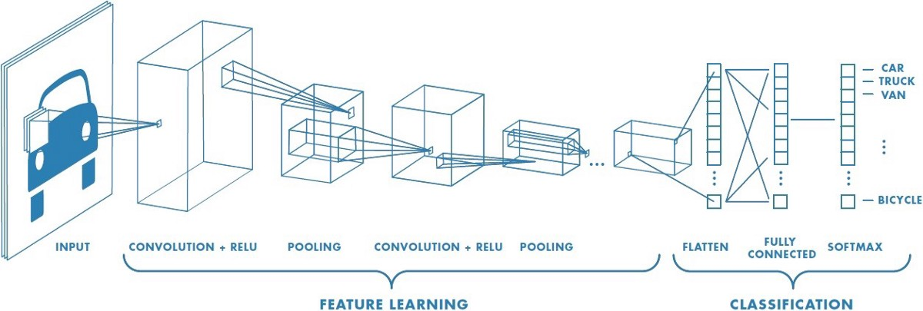

Şekil 2.6. Konvolüsyonel Nöral Ağlarda Sınıflandırma (Saha S., 2018)

# **KULLANILAN ARAÇ VE YÖNTEM**

## Kullanılan Teknolojiler

* + 1. **Programlama Dilleri**
       1. **Makine Öğrenmesi, Doğal Dil İşleme ve Derin Öğrenme**

Programlamada Python dilinin 3.11 sürümü kullanılmıştır. Python'ın tercih edilme sebepleri aşağıda belirtilmiştir.

1. Alternatif programlama dillerine göre veri bilimine ve yapay zeka uygulamalarında popülerliğinden dolayı daha hızlı gelişim göstermesi
   * 12.2022 tarihinde GitHub üzerinde “Data Science”, “Artificial Intelligence”, “Machine Learning” etiketleriyle paylaşılmış projelerde ağırlıklı olarak Python dilinin kullanıldığı gözlemlenmiştir.
   * Kaggle’ın yaptığı bir ankete göre (Kaggle, 2018) Python büyük bir farkla en çok tercih edilen dil olmuştur. Anketin sonuçları Şekil 3.1.1.1’de belirtilmiştir.

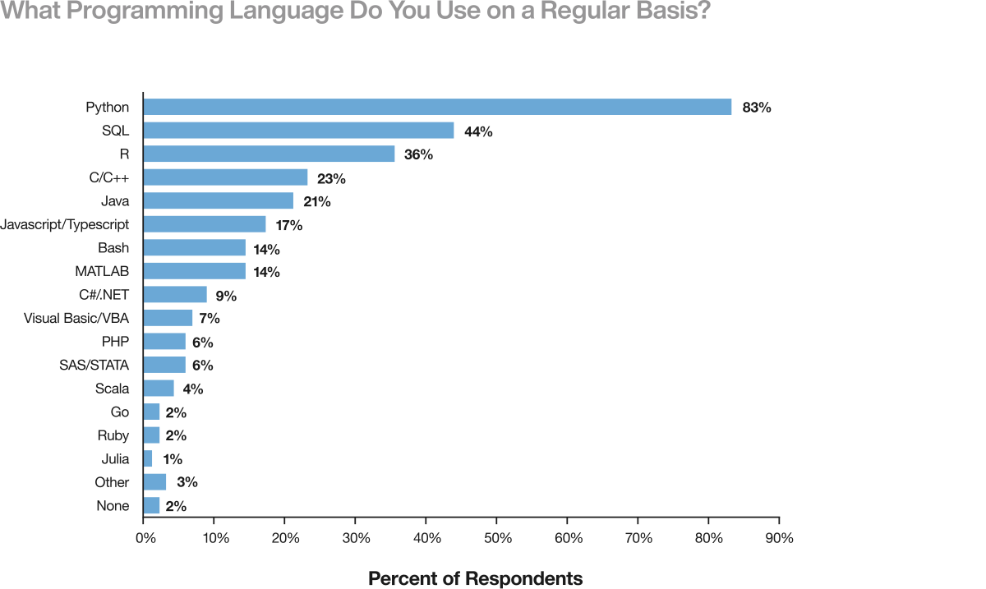

Şekil 3.1.1.1. Makine Öğrenmesi Alanında Kullanıcıların Tercih Ettiği Dil Oranları

1. Bu dile yapılan katkılar ve yatırımlar nedeniyle daha zengin kütüphane ve dokümantasyon havuzuna sahip olması.
2. Diğer dillere göre veri tiplerinin daha esnek olması.
   * Python’da veri tipleri çalışma zamanında yorumlayıcı tarafından belirlenmekteyken, C++’ta kodlama esnasında kodlayıcı tarafından belirlenmesi gerekmektedir. Ayrıca Python’da veri tipleri birlikte kullanılabilirken, C++’ta buna erişmek zordur.
3. Bu dil hakkında daha çok bilgiye ve pratiğe sahip olunması.

Python dilinin 3.11 versiyonunun kullanılma sebebi ise CPython'ın geliştirilerek 3.10 sürümüne göre %10 - 60 oranında (Salgado P.G., 2022) daha performanslı çalışmasıdır.

* + - 1. **Arka Yüz**

Arka yüzde ise eğitilmiş modelden elde edilen verileri ön yüze aktarmak için bir önceki aşamada kullanılan Python dili kullanılmıştır. Poster önerisi ve metin bazlı öneri sistemi Python ile yazıldığından dolayı kodların doğrudan arka yüzde çalışabilmesi için Python seçilmiştir.

Python arka yüz çerçevelerini incelediğimizde en çok kullanılanlar arasında Django ve Flask tespit edilmiştir. Django için hazır daha fazla şablon bulunduğundan ve kullanımı basit olduğundan Django ile arka yüz hazırlanmıştır.

* + - 1. **Ön Yüz**

Ön yüzde hem SPA (Tek Sayfa Uygulama) sunmasından hem de fazlasıyla dokümantasyon bulundurmasından dolayı React kullanılmıştır. Günümüzde popüler olduğundan React için fazlasıyla bileşen hazır bir şekilde bulunabilmektedir.

Tabanı React olan bir web uygulama geliştirme çerçevesi olan Next.js ön yüz geliştirilmesinde kullanılmıştır. Next.js, sunucu taraflı işleme (SSR) desteği, verimli sayfa yükleme, kolay yönlendirme, API rotaları, otomatik kod bölünmesi ve hızlı geliştirme gibi avantajlarıyla öne çıkar. SSR sayesinde hızlı yükleme ve SEO performansı elde ederken, verimli sayfa yükleme ve otomatik kod bölünmesi performansı artırır. Dahili yönlendirme sistemi ve API rotaları kolay ve esnek bir yönlendirme sağlar. Ayrıca, Next.js'in hızlı geliştirme özellikleri, anlık güncellemeler ve geliştirme sürecini hızlandıran araçlar sunar. Tüm bu avantajlarından dolayı ön yüz oluşturmada kolaylık sağlamıştır.

* + 1. **Algoritmalar**
       1. **K-En Yakın Komşu (K-Nearest Neighbour)**

Bu algoritma, bir veri kümesinde bir veri noktasının belirli bir sayıdaki en yakın komşularının çoğunluğuna göre bir sınıflandırma yapmaya yarayan bir algoritmadır. Algoritma, veri noktalarının özelliklerine göre benzerliklerini ölçerek en yakın komşuları bulur ve bu komşuların çoğunluğu hangi sınıfa ait ise, veri noktası da o sınıfa atanır.

KNN algoritması bu projede NLP adımlarından geçmiş kullanıcı yorumlarının sınıflandırılması işleminde kullanılan bir algoritmadır. Proje kapsamında bu algoritma kullanılarak eğitilen modelin film önerilerinin ne kadar tutarlı olduğu test edilmiştir. KNN algoritmasının, büyük veri kümelerinde iyi sonuçlar vermesi, veri kümesinde eksik veriler olması durumunda da çalışabilir olması gibi sebepler bu algoritmanın tercih edilmesinin sebepleri olarak verilebilir. KNN sınıflandırma algoritmasının çalışma mantığı Şekil 3.1.2.1’de belirtilmiştir.



Şekil 1.1.2.1. KNN Sınıflandırıcı (JavaTPoint, 2021)

* + - 1. **Naive Bayes Sınıflandırıcı (Bayesien Classifier)**

Naive Bayes sınıflandırıcı, veri kümesinde belirli bir özelliğe sahip nesnelerin sınıflandırılması için kullanılan bir yöntemdir. Bayes Teoremi'ni kullanır. Bu teorem, bir olayın gerçekleşme olasılığını, bu olayı etkileyen diğer olayların olasılıklarına göre hesaplar. Bu sayede, Naive Bayes algoritması, verinin hangi sınıfa ait olduğu tahmin edilebilir.

Naive Bayes algoritması bu projede kullanılmamıştır fakat alternatif bir yöntem olarak kullanılabilir.

Naive Bayes algoritmasının sınıflandırma yapısı Şekil 3.1.2.2’de belirtilmiştir.

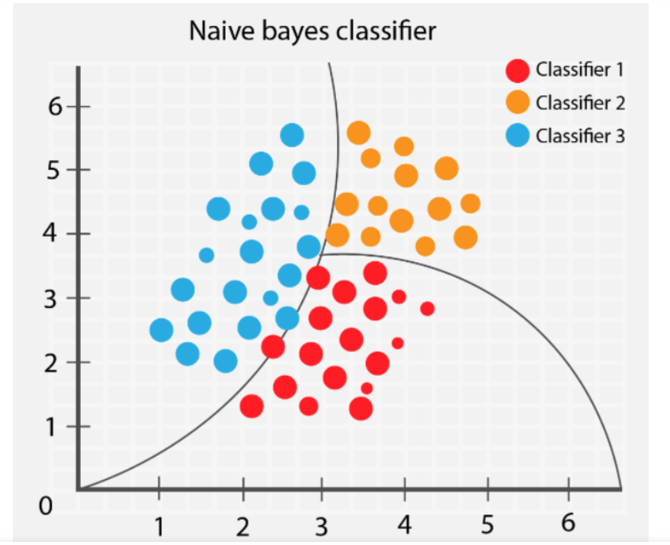

Şekil 3.1.2.2. Naive Bayes Sınıflandırıcı (Chaudhuri K. D., 2022)

* + - 1. **Destek Vektör Makineleri (Support Vector Machines)**

Destek Vektör Makineleri (Support Vector Machines, SVM), sınıflandırma ve regresyon gibi tahmin etme problemlerinde kullanılan bir makine öğrenimi algoritmasıdır. SVM algoritması, veri kümesindeki veriler arasındaki ayrımı en iyi şekilde yapacak bir "hipereğri" (düzlem) belirler. Bu hipereğri, veri kümesindeki verilerin en iyi şekilde ayrılabileceği bir hipereğridir ve bu veriler arasında en uzak olan verilere "destek vektörleri" denir. Bu sayede, SVM algoritması, veri kümesindeki verilerin en iyi şekilde ayrılabileceği bir hipereğri bulur ve bu hipereğri üzerinden tahmin etme yapar.

SVM algoritması bu projede kullanılmamıştır fakat alternatif bir yöntem olarak kullanılabilir.

Destek Vektör Makinesi algoritmasının genel yapısı Şekil 3.1.2.3’te belirtilmiştir.

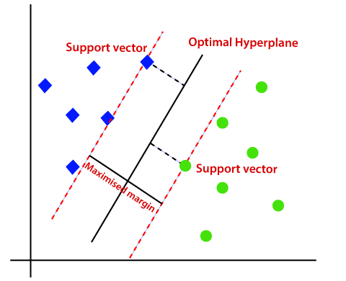

Şekil 3.1.2.3. Destek Vektör Makinesi (JavaTPoint, 2021)

* + - 1. **Öklid Uzaklığı (Euclidian Distance)**

Öklid uzaklığı, makine öğrenimi ve derin öğrenme gibi alanlarda sık kullanılır. Öklid Uzaklığı algoritması, veri kümelerinde benzerliklerin ve farklılıkların ölçülmesi için kullanılan bir yöntemdir. Bu yöntem, iki noktanın birbirlerine olan uzaklığını hesaplamak için kullanılır.

Öklid Uzaklığı algoritması, iki noktanın koordinatları kullanılarak hesaplanır. Örneğin, iki nokta (x1, y1) ve (x2, y2) için Öklid Uzaklığı şu şekilde hesaplanır:

$d=\sqrt{{\left(x_{2}-x_{1}\right)}^{2}+{\left(y_{2}-y_{1}\right)}^{2}}$ [1]

Bu formül, iki nokta arasındaki Öklid Uzaklığını verir.

Öklid Uzaklığı algoritması, kelime ve cümleler arasındaki benzerlikleri ölçmek için kullanılabilir. Öklid Uzaklığı bu projede sınıflandırılmış kelimeler arasındaki benzerliklerin ölçülmesi için kullanılmıştır. Proje kapsamında bu algoritma kullanılarak eğitilen modelin film önerilerinin ne kadar tutarlı olduğu test edilmiştir.

Öklid Uzaklığı algoritmasının, anlaşılması ve uygulaması kolay olması, çeşitli veri türleri için iyi bir benzerlik ölçüsü olması ve yaygın olarak kullanılması bu algoritmanın tercih edilmesinin sebepleri olarak verilebilir. Bu projede kullanılan KNN algoritması varsayılan olarak Öklid Uzaklığını kullanır.

* + - 1. **Kosinüs Benzerliği (Cosine Similarity)**

Kosinüs Benzerliği (Cosine Similarity) algoritması, veri kümelerinde benzerliklerin ölçülmesi için kullanılan bir yöntemdir. Bu yöntem, iki vektörün benzerlik oranını ölçmek için kullanılır. Vektörler, bir düzlemde noktaları temsil eden dizilerdir ve bu vektörlerin benzerlik oranı, Kosinüs Benzerliği algoritması kullanılarak hesaplanır.

Kosinüs Benzerliği algoritması, iki vektörün benzerlik oranını aşağıdaki formül kullanılarak hesaplar:

$sⅈm\left(A,B\right)=\frac{A.B}{\left\|A\right\|.\left\|B\right\|}$ [2]

Bu formülde, A ve B iki vektörü, (A * B) vektörlerin çarpımını, ||A|| ve ||B|| ise vektörlerin uzunluklarını temsil eder.

Kosinüs Benzerliği algoritması, kelime ve cümleler arasındaki benzerlikleri ve vektör şeklinde gösterilebilen posterlerin benzerliklerini ölçmek için kullanılabilir. Kosinüs Benzerliği algoritması bu projede posterler arasındaki benzerliklerin ölçülmesi için kullanılmıştır. Proje kapsamında bu algoritma kullanılarak eğitilen modelin film önerilerinin ne kadar tutarlı olduğu test edilmiştir.

Kosinüs benzerliği algoritmasının, çok sayıda veri noktası için hızlı bir şekilde hesaplanabilmesi ve cümleler ve kelimeler arasındaki benzerliklerin tespit edilmesinde sıklıkla kullanılması bu algoritmanın tercih edilmesinin sebepleri olarak verilebilir.

Bu projede Kosinüs Benzerliği, posterler ResNet50 modelinden geçirildikten sonra benzerlik oranı hesaplamak için kullanılmıştır.

* + 1. **Modeller**

Süreç içerisinde yararlanılan ve karşılaştırılan hazır modeller belirlenmiştir.

* + - 1. **ResNet (Residual Network)**

ResNet, "atılım" (residual) bağlantıları kullanarak, derin sinir ağlarında aşırı öğrenmeyi azaltmayı ve daha iyi genelleştirme (yani, eğitim verisi dışında verilere uygulandığında daha iyi performans gösterme) sağlamayı amaçlar. Atılım bağlantıları, bir sinir ağının katmanları arasında bir "atılım" yolu oluşturarak, bir katmanın önceki katmanın çıktısı ile doğrudan birleştirilmesine izin verir. Bu sayede, ağın bir katmanındaki öğrenme işlemleri önceki katmanların öğrenme işlemlerine bağlı kalmayacak ve daha iyi genelleştirme sağlayacaktır.

ResNet, ImageNet veri kümesinde yapılan bir testte (PapersWithCode, 2022) dikkate değer bir performans göstermiş ve bu nedenle, görüntü tanıma gibi uygulamalarda sıklıkla kullanılmaktadır. Bu nedenle bu projede ResNet algoritması film posterlerini işleme ve sınıflandırma yapmak için kullanılmıştır. Ayrıca ResNet, sadece görüntü tanıma değil, aynı zamanda ses tanıma, metin tanıma ve diğer çeşitli uygulamalarda da kullanılabilmektedir. Bu nedenle ResNet kullanılarak, metinler arasındaki benzerliği ölçmek için bir metin benzerlik modeli oluşturulabilir ve iki metin arasındaki benzerliği ölçmek için metinlerin vektörlerini karşılaştırabilir.

ResNet50, derin sinir ağı (deep neural network) mimarisidir ve çok katmanlı evrişimli sinir ağları (CNN) için kullanılır. Bu model, özellikle görüntü sınıflandırma görevlerinde başarılı sonuçlar elde etmek için tasarlanmıştır. ResNet50'nin özgün bir özelliği, "atlama bağlantıları (skip connections)" olarak adlandırılan ve ağın daha derin katmanlarında gradyan akışını iyileştiren bağlantılar kullanmasıdır. Bu bağlantılar, bir önceki katmandan gelen gradyanları doğrudan ilgili katmana ileterek, daha derin ağların daha iyi öğrenme yeteneğine sahip olmasını sağlar. Bu sayede, ağın daha derin katmanlarda da daha iyi performans sergilemesi hedeflenmiştir.



Şekil 3.1.3.1 ResNet50 Model Mimarisi (Mukherjee, S., 2022)

* + - 1. **Deep Image Search**

Deep Image Search yapay zeka tabanlı ve derin öğrenme aktarımı özellik çıkarımı ve ağaç bazlı vektörleştirilmiş arama teknikleri içeren açık kaynaklı bir resim arama motorudur. Python dili ile projeye kolayca eklenebilmektir. Veri seti içerisindeki benzer resimleri bulmak için kullanılabilmektedir.

* + - 1. **VGG16**

VGG16, bir konvolüsyonel nöral ağ modelidir. Bu model, görüntü tanıma gibi uygulamalar için kullanılır ve özellikle de resimlerin ne tür resimler olduğunu tahmin etme gibi uygulamalarda oldukça başarılıdır. VGG16 modeli, 16 katmanlı bir KNA'dır ve bu katmanlar arasında çok sayıda filtre ve ağırlık değişkeni bulunur. Bu filtreler ve ağırlık değişkenleri, verileri işlerken kullanılır ve bu sayede özellikleri ve kalıpları belirler. VGG16 modeli, verileri işlerken konvolüsyon adı verilen bir işlemi kullanır. Konvolüsyon, verileri tarama ve filtreleme işlemleri ile işler ve bu sayede özellikleri ve kalıpları belirler. VGG16 modeli, derin öğrenme algoritmaları ile kullanıldığında, çok sayıda veri ve özellik üzerinden çalışarak yüksek doğruluk oranlarına ulaşabilir.

VGG16, ImageNet veri kümesinde yapılan bir testte (PapersWithCode, 2022) dikkate değer bir performans göstermiş ve bu nedenle, görüntü tanıma gibi uygulamalarda sıklıkla kullanılmıştır. Bu model projede poster tanıma ve posterlerden filmlerin sınıflandırılması için kullanılabilmektedir. Aynı zamanda modelin basit bir yapısının olması, yüksek çözünürlüklü görüntüler için de kullanılabilir olması ve yüksek çözünürlüklü görüntülerdeki detayları iyi bir şekilde öğrenmesi bu projede kullanılmasının sebepleri olarak gösterilebilir.



Şekil 3.1.3.3 VGG16 Model Mimarisi (Hassan, M., 2023)

* + - 1. **LDA**

LDA (Latent Dirichlet Allocation) modeli bir veri seti kümesi üzerinde yapılan bir kategorizasyon (veya etiketleme) yöntemidir. Bu yöntem, verilen bir veri seti kümesi içindeki verilerin belirli bir konu etrafında yoğunlaştıkları varsayılarak, verilerin belirli konulara ait olduğu söylenen birkaç kategoriye (veya "latent topic") ayırır. Bu kategoriler, verilerin içindeki kelime dağılımının bir özetidir ve LDA modeli bu dağılımı tahmin ederek verileri bu kategorilere ayırır.

LDA modeli, verilerin kelime dağılımlarını tahmin etmek için bir Bayesian güncelleme yöntemi kullanır. Bu yöntem, verilen bir veri seti kümesi içindeki her veri için belirli bir latent topic dağılımı tahmin eder.

LDA modeli genelde doğal dil işleme alanında doküman kategorizasyonu, dil çevirisi ve dil öğrenme gibi problemlerde kullanılır. LDA modeli kelimeleri veya cümleleri sınıflandırmada ve kelimeler veya cümleler arasında benzerlik bulmada kullanılabilir ancak bu amaçlar için LDA modelinin biraz daha farklı bir şekilde kullanılması gerekmektedir. Veri kümesi içindeki kelimeler veya cümleler belirli konulara ait latent topiclere ayırılabilir ve bu sayede kelime veya cümleler arasındaki benzerlikler tespit edilebilir. Bu projede de kullanıcı yorumlarının sınıflandırılması ve benzerlik tespiti işlemi latent topicler kullanılarak yapılabilir.

* + 1. **Kütüphaneler**
       1. **Scikit-learn**

Scikit-learn, birçok makine öğrenimi algoritmasını içerir, bunların arasında destek vektör makine (SVM), k-en yakın komşu (k-NN), doğrusal regresyon, lojistik regresyon gibi algoritmalar bulunur. Bu algoritmaların yanı sıra, Scikit-learn, veri ön-işleme, özellik ön-işleme, model seçimi ve değerlendirme gibi işlevleri de içerir. Bunların yanı sıra en yaygın kütüphanelerden biridir ve büyük bir topluluğu bulunur. Bundan dolayı daha çok doküman ve kaynak barındırır.

* + - 1. **Keras**

Keras, birçok derin öğrenme mimarisini destekler. Bunun yanı sıra, veri ön-işleme, model derleme, eğitim ve test gibi işlevleri de içerir. Ayrıca birçok popüler derin öğrenme çatısıyla (örneğin TensorFlow, PyTorch) birlikte kullanılabilir ve bu çatıların sunduğu işlevleri de kullanıma sunar.

* + - 1. **Tensorflow**

TensorFlow, GPU (Grafik İşleme Birimi) ve CPU (Merkezi İşlem Birimi) gibi eşzamanlı işlemleme cihazlarını kullanarak hızlı bir şekilde derin öğrenme modellerini eğitmeye. Özellikle büyük veri kümeleri için çok önemlidir, çünkü derin öğrenme modelleri genellikle yüksek miktarda veri gerektirir ve bu verinin işlenmesi zaman alabilir.

* + - 1. **Pandas**

Pandas, veri işleme ve çalışma için kullanışlı bir kütüphanedir. Özellikle, makine öğrenimi uygulamalarında veri ön işleme işlemleri için yaygın olarak kullanılır. Örneğin, Pandas kullanılarak veri kümesi yüklenebilir, veri kümesinde önemli özellikler seçilebilir, veri kümesi temizlenebilir ve veri kümesi üzerinde çeşitli işlemler yapılabilir.

* + - 1. **NumPy**

NumPy, veri işleme için kullanışlı bir kütüphanedir ve makine öğrenimi uygulamalarında sıklıkla kullanılır. NumPy, özellikle düşük seviyeli veri işleme işlemleri için çok hızlıdır ve bu sayede makine öğrenimi modellerinin eğitimi sırasında verinin hızlı bir şekilde işlenmesine yardımcı olur. NumPy ayrıca, çeşitli matematiksel işlemler yapmak için kullanışlı fonksiyonlar sağlar.

* 1. **Veri Seti**
     1. **Kullanılan Kaynaklar**
        1. **TMDb**

TMDb, filmler için filmin ismi, türü gibi özellikleri barındırmasının yanında hem poster hem de kullanıcı yorumlarını sağlayabilen bir API’ye sahiptir.

Projede TMDb API, film posterleri, açıklamalar, adlar, türler, anahtar kelimeler ve IMDb kimlikleri gibi film verilerini elde etmek için kullanıldı. Bu veriler, geniş bir film veri tabanından API aracılığıyla alındı. Film posterleri, filmlerin görsel sunumunu sağladı ve aynı zamanda benzer posterleri bulmak için bir veri seti olarak kullanıldı. Ayrıca, film açıklamaları ve adlarıyla birlikte daha fazla bilgi sunarak kullanıcılara kapsamlı bir içerik sunumu yapıldı. Türler, filmlerin kategorize edilmesine ve benzer içeriklerin keşfedilmesine yardımcı oldu. IMDb kimlikleri, filmlere benzersiz bir kimlik atayarak IMDb'de daha fazla bilgi ve derecelendirme gibi detaylara erişimi sağladı. TMDb API, projede film verilerini zenginleştirmek ve kullanıcılara kapsamlı bir film deneyimi sunmak amacıyla değerli bir kaynak olarak kullanıldı.

* + - 1. **IMDb**

IMDb, TMDb ile benzer şekilde filmler için hem poster hem de kullanıcı yorumlarını sağlayabilen bir API’a sahiptir. Fakat API belirli sayıda isteğe kadar ücretsiz olduğu için TMDb ile ortak bir şekilde kullanılması planlanmaktadır.

IMDb API'nin ücretli olması nedeniyle, farklı bir yaklaşım benimsendi ve web scraping yöntemleri kullanılarak IMDb verileri elde edildi. Bu amaçla, Selenium gibi araçlar ve teknikler kullanıldı. Web scraping yöntemleri kullanılarak, projenin ihtiyaçlarına yönelik özelleştirilmiş veri toplama imkanı sağlandı ve IMDb verilerine erişildi. Bu yaklaşım, API kullanımının kısıtlamalarını aşmayı ve projenin veri gereksinimlerini karşılamayı sağladı.

* + - 1. **Kaggle**

Kaggle, en çok tercih edilen veri platformudur. Amaca yönelik film-dizi yorumu ve posterleri için yüzlerce veri seti bulunmaktadır.

Kaggle üzerinden en çok izlenen yaklaşık 7000 film bulunan bir veri seti bulundu ve bunun üzerinden diğer sağlayıcılar ile genişletilerek projede ilerlendi.

* + 1. **Veri Setinde Bulundurulan Parametreler**

1. Ad (title)
2. ID (imdb_id)
3. Önceden Belirlenmiş Anahtar Kelimeler (keywords)
4. Tür (genre)
5. Yetişkin İçerik (adult)
6. Poster (poster_path)
7. Yorum İçeriği (reviews)
   * 1. **Veri Setinde Uygulanan Ön İşlemler**
8. Veri setinde yer alan yanlış yazımlar, yanlış yerleştirilmiş boşluklar ve benzeri hatalar düzeltilmiştir.
9. Veri setinde yer alan değerlerin sayısal değerlere çevrilmiştir. Örneğin, bir metin içinde yer alan sözcükler sayısal değerlerle (örneğin, one-hot encoding) temsil edilebilir.
10. Veri setinde yer alan sözcükler gereksiz kelime veya karakterlerden arındırılmıştır. Örneğin İngilizcedeki “the”, “is”, “are” ve “at” gibi kelimeler tek başına bir anlam ifade etmemektedir.
11. Veri setindeki kullanıcı yorumlarındaki emojiler kaldırılmıştır.
12. Veri setindeki poster görüntüleri aynı çözünürlüğe dönüştürülmüştür.
13. Veri setindeki bulunan poster görüntülerinin uzantıları aynı hale getirilmiştir.
14. **SİSTEMİN GERÇEKLENMESİ YA DA BULGULAR**
    1. **Veri Setinin Hazırlanması**

Projede, Kaggle üzerinden temin edilen veri seti başlangıç noktası olarak kullanıldı. Bu veri seti, en çok izlenen yaklaşık 7000 filmi içeriyordu. Ancak, projenin gereksinimlerini karşılamak için bu veri seti diğer sağlayıcılarla genişletildi.

Bu genişletme sürecinde, TMDb API ve IMDb kullanılarak filmlerin içerikleri daha kapsamlı hale getirildi. İlgili API ve web scraping yöntemleri kullanılarak aşağıdaki adımlar izlendi:

1. TMDb API kullanılarak film bilgileri alındı: TMDb API'nin "https://api.themoviedb.org/3/movie/{movie_id}?api_key={TMDB_API_KEY}" endpoint'i kullanılarak her film için ayrı ayrı API istekleri atıldı. Bu isteklerde, ilgili film ID'si ve TMDb API anahtarı kullanıldı. API yanıtlarında, filmin IMDb ID'si, başlığı, poster yolu, özeti, türleri gibi bilgiler bulunuyordu. Bu bilgiler, projenin veri setine eklenerek film içerikleri genişletildi.
2. Posterlerin indirilmesi ve gösterilmesi: TMDb API'nin "https://image.tmdb.org/t/p/w780/{poster_path}" endpoint'i kullanılarak film posterlerinin tam URL'leri oluşturuldu. Bu URL'ler kullanılarak posterler indirildi ve projede görsel olarak sunuldu.
3. Anahtar kelimelerin alınması: TMDb API'nin "https://api.themoviedb.org/3/movie/{movie_id}/keywords?api_key={TMDB_API_KEY}" endpoint'i kullanılarak filmlerin anahtar kelimeleri alındı. Bu endpoint'e, ilgili film ID'si ve TMDb API anahtarı gönderilerek API isteği yapıldı. API yanıtlarında, filmlerin anahtar kelimeleri bulunuyordu. Bu kelimeler projede kullanılmak üzere filmlere eklendi.
4. Yaş ve yorum bilgilerinin alınması için IMDb web scraping'i: TMDb API'de adult parametresi ve yeterli yorum bilgilerinin bulunmaması nedeniyle IMDb kullanılarak yaş ve yorum bilgileri elde edildi. Bu işlem için Selenium ve istek atma yöntemleri kullanılarak IMDb web sayfaları ziyaret edildi. Sayfalardan yaş ve yorum bilgileri çekildi ve projede kullanılmak üzere ilgili filmlere eklendi.

Bu süreçte, Kaggle veri seti temel alınarak filmlerin içerikleri TMDb API ve IMDb kullanılarak genişletildi. Bu sayede, filmlerin daha detaylı bilgileri, posterleri, anahtar kelimeleri, yaş ve yorum bilgileri projede kullanılmak üzere sağlandı. Veri seti böylece zenginleştirilmiş ve kullanıcılara daha kapsamlı bir film deneyimi sunulmuş oldu.

* 1. **Poster Benzerliği İle Film Önerisi İçin Model Hazırlanması**

VGG16 ve VGG19, Oxford Üniversitesi'ndeki Visual Geometry Group tarafından geliştirilen derin öğrenme mimarileridir. Bu modeller, çok sayıda ardışık evrişim ve tam bağlantılı katmanlardan oluşur. VGG16 16 katmandan oluşurken, VGG19 19 katman içerir. Bu mimariler, oldukça derin ve düzenli yapılarıyla bilinir. Evrişim katmanları ve tam bağlantılı katmanlar arasında sıralı bir düzenlemeye sahiptirler. Bu modeller, görsel tanıma görevlerinde iyi bir performans sergilerken, büyük veri setleri gerektirebilirler.

ResNet101V2, ResNet152V2, ResNet50 ve ResNet50V2, Microsoft Research tarafından geliştirilen Residual Network (ResNet) ailesinin üyeleridir. ResNet, derin sinir ağlarında aşırı derinliklerin eğitilmesinde ortaya çıkan sorunları çözmek için özgün bir mimari sunar. Bu modeller, öğrenme sürecinde geriye doğru bağlantıları kullanarak kalan bağlantıları uygular. Bu sayede, ağın derinlik arttıkça performansın düşmesini önler. ResNet101V2 ve ResNet152V2, ResNet50'ye göre daha fazla katmana sahiptir ve daha derin bir yapıya sahiptirler. ResNet50V2 ise, orijinal ResNet50'nin bazı iyileştirmelerle güncellenmiş bir versiyonudur.

Bu modellerin görüntü benzerliği ve işlemesi alanında kullanımları oldukça yaygındır. Örneğin, bir görsel arama uygulamasında, verilen bir resme benzer diğer görüntüleri bulmak için bu modeller kullanılabilir. Ayrıca nesne tespiti, yüz tanıma, etiketleme ve diğer görsel analiz görevlerinde de kullanılırlar. Bu modeller, genellikle önceden eğitilmiş ağırlıklarla sunulurlar, bu da onları yeni görsel veri setlerine kolayca uyarlanabilir hale getirir.

ResNet50V2, 50 katmana sahip olan ResNet ailesinin bir üyesidir. ResNet50V2'nin katmanlarına ve işlevlerini belirtmek gerekirse:

* Evrişim ve havuzlama katmanları: ResNet50V2, başlangıçta evrişim ve havuzlama katmanlarından oluşan bir önceden eğitilmiş ağırlık setiyle başlar. Bu katmanlar, girdi görüntüsünün özelliklerini çıkarmak için evrişim işlemlerini ve örnekleme işlemlerini uygular.
* Residual bloklar: ResNet'in temel özelliği olan residual bloklar, ağın derinleşmesine olanak tanır. Her residual blok, bir "ana yol" ve bir "atlayış bağlantısı" içerir. Ana yol, evrişim ve aktivasyon katmanlarının ardışık bir dizisidir. Atlayış bağlantısı, ana yolun çıktısını doğrudan sonraki residual bloğun çıktısına ekler. Bu sayede, ağın daha derin katmanlarda daha fazla öğrenme yapabilmesi sağlanır.
* Global ortalama havuzlama: Residual blokların ardından, özellik haritası boyutu azaltılır ve son olarak global ortalama havuzlama katmanı uygulanır. Bu katman, özellik haritalarının temsilini sıkıştırır ve vektör formuna getirir.
* Tam bağlantılı katmanlar: Global ortalama havuzlama katmanının çıktısı, tam bağlantılı (fully connected) katmanlara bağlanır. Bu katmanlar, özellik vektörünü sınıflandırma veya başka bir çıktıya dönüştürmek için kullanılır.

ResNet50V2, görüntü benzerliği bulma gibi görevlerde oldukça başarılıdır. Önceden eğitilmiş bir ResNet50V2 modeli, bir görüntünün temsilini öğrenir ve bu temsili diğer görüntülerle karşılaştırarak benzerlik ölçütüne göre eşleşen görüntüleri belirleyebilir. Derinlik seviyesi ve residual blokların kullanımı, ResNet50V2'nin daha yüksek seviyede özellikleri öğrenmesine ve daha karmaşık görsel ilişkileri yakalamasına yardımcı olur.

ResNet'in avantajlarından biri, daha derin ağların eğitilmesini sağlayan kalan bağlantıların kullanımıdır. Bu sayede, daha derin ağlara geçişte performans düşüşleri minimum seviyeye indirgenir. Ayrıca, ResNet modelleri genellikle daha az eğitim verisi gerektirir ve daha hızlı eğitilebilir. Bu, özellikle sınırlı veri setleriyle çalışırken büyük bir avantaj sağlar.

Sonuç olarak, ResNet50V2, residual blokların kullanımıyla daha derin ağların eğitimini sağlayan etkili bir mimariye sahiptir. Görüntü benzerliği bulma gibi görevlerde yüksek performans gösterir ve daha az veriyle daha iyi sonuçlar elde etme potansiyeline sahiptir.

Tüm bilgiler ışığında, proje içerisinde elimizde bulunan 7710 film posteri ile tüm modeller test edildi.

İlk olarak, 7710 adet poster, VGG16, VGG19, ResNet101V2, ResNet152V2 ve ResNet50V2 modelleri kullanılarak kendi veri setimizde eğitildi. Bu eğitim sürecinde, derin sinir ağı mimarileri kullanılarak görüntülerin özellikleri çıkarıldı ve öğrenildi.

Daha sonra, eğitilen modeller kullanılarak her bir poster için özellik çıkarımı gerçekleştirildi. Özellik çıkarımı, her görüntünün model tarafından öğrenilen temsilini elde etmek amacıyla kullanıldı. Bu temsiller, görüntülerin içerdikleri özellikleri ifade eden vektörler olarak düşünülebilir.

Elde edilen özellik temsilleri, Python'un Pickle modülü kullanılarak bir Python objesi olarak saklandı. Bu obje, ilerleyen aşamalarda karşılaştırmalı analiz yapmak ve benzerlik oranlarını hesaplamak için kullanılmak üzere depolandı.

Karşılaştırmalı analizde, kosinüs benzerliği ölçütü kullanıldı. Kosinüs benzerliği, iki vektör arasındaki açıyı temel alarak benzerlik derecesini hesaplar. Bu ölçüt, özellik temsilleri arasındaki benzerlikleri değerlendirmek için sıkça kullanılan bir yöntemdir.

Her bir poster için, saklanan özellik temsilleri kullanılarak diğer tüm posterlerle karşılaştırma yapıldı. Bu karşılaştırmalar sonucunda, her bir posterin diğer posterlerle olan benzerlik oranları hesaplandı.

Bu analiz süreci, her bir posterin diğer posterlere göre benzerlik oranlarını sunmaktadır. Benzerlik oranları, kosinüs benzerliği değerlerine dayanarak elde edilmekte ve görsel benzerliklerin bir ölçüsünü sağlamaktadır.

Sonuç olarak, 7710 adet posterin benzerlik analizi için özellik çıkarımı ve karşılaştırmalı analiz yöntemleri kullanıldı. Bu analiz, her bir posterin diğer posterlerle olan benzerlik derecelerini hesaplamak için etkili ve güçlü bir yaklaşımı temsil etmektedir.

Şekil 4.2.1’de VGG16, VGG19, ResNet50, ResNet50V2, ResNet101V2 ve ResNet152V2 modellerinin benzerlik performans karşılaştırması gösterilmiştir.



Şekil 4.2.1 VGG16 - VGG19 - ResNet50 - ResNet50V2 - ResNet101V2 - ResNet152V2 Benzerlik Performans Karşılaştırması

Şekil 4.2.1’den de görülebildiği üzere, ResNet50V2 veri setimiz üzerinde çok yüksek derecede bir doğruluk sunarak diğer modellerden daha yüksek performans sergilemiştir. İkinci sırada yine ResNet mimarisinden ResNet50 bulunmaktadır.

Modellerin performans değerleri aşağıdaki Tablo 2’de gösterilmiştir.

Tablo 2 VGG16, VGG19, ResNet50, ResNet50V2, ResNet101V2, ResNet152V2 Modellerinin Ortalama Benzerlik Oranı Karşılaştırması

|  |  |  |  |  |  |  |
| --- | --- | --- | --- | --- | --- | --- |
| **Model** | VGG16 | VGG19 | ResNet50 | ResNet50V2 | ResNet101V2 | ResNet152V2 |
| **Ortalama Benzerlik Oranı** | %51 | %36 | %57 | %96 | %44 | %43 |

ResNet50V2 en yüksek performansı sunduğu için bu modelin kullanılmasına karar verildi. Bu model, birçok katmandan oluşur ve her bir katman, görüntüyü temsil eden özellikleri öğrenmeye yönelik filtreler içerir. ResNet50V2, görüntüleri daha az boyutlu ve anlamlı özellik vektörlerine dönüştürmek için bu filtreleri kullanır.

Veri setindeki her bir görüntü, belirtilen boyuta yeniden boyutlandırılır ve ResNet50V2 modeline verilir. Model, bu görüntülerden özellik vektörlerini çıkarır. Özellik vektörleri, görüntülerin içerdikleri özellikleri temsil eden sayısal değerlerdir. Bu özellik vektörleri daha sonra kaydedilerek kosinüs benzerliği uygulanarak benzerlik oranı hesaplamada kullanılmıştır.

* 1. **Metin Tabanlı Film Önerisi İçin Modelin Hazırlanması**

Projenin bu kısmında, doğal dil işleme kullanarak film önerileri sunmak için film yorumları üzerinde çalışan bir NLP modeli geliştirilmiştir. TensorFlow kütüphanesinin keras modülünden TextVectorization ve Embedding sınıfları, pandas kütüphanesi ve sklearn.neighbors modülünden NearestNeighbors sınıfı kullanılmaktadır.

İlk adımda, proje için gereken kütüphaneler import edilir. TextVectorization sınıfını kullanmak için "tensorflow.keras.layers.experimental.preprocessing" modülünden, Embedding sınıfını kullanmak için "tensorflow.keras.layers" modülünden, veri işleme için "pandas" modülünden pd ve KNN algoritması için "sklearn.neighbors" modülünden ilgili sınıflar import edilir.

Projenin temel veri seti, IMDb ID'leri "imdb_id" ve kullanıcı yorumlarını içeren "reviews" sütunları olan bir CSV dosyasıdır.

Preprocessing işlemleriyle başlamadan önce, kullanıcı yorumları alınır ve belirli adımlardan geçirilir. İlk olarak, tüm kelimeler küçük harflere dönüştürülür, böylece büyük ve küçük harf ayrımı ortadan kaldırılır. Daha sonra, stopwords olarak adlandırılan yaygın kullanılan kelimeler (örneğin "ve", "veya", "ama" gibi) kaldırılır. Noktalama işaretleri ve Sayılar da yorumlardan kaldırılır, çünkü genellikle anlamsız bilgilerdir. Son olarak, fazla boşluklar kaldırılır.

Şekil 4.3.1’de veri setinden stopwordslerin kaldırılmasından önceki ve sonraki halinin istatistiği gösterilmiştir. Grafikten görülebildiği gibi metinlerin büyük bir kısmı ayıklanmıştır. Bu sayede hem önerilerin doğruluk oranı hem de sistemin performansı artırılmıştır.



Preprocessing işlemlerinden geçirilen yorumlar başka bir CSV dosyasına kaydedilir. Bu işlemlerle kullanıcı yorumlarının preprocessing işlemlerinden geçirilmiş halini kenarda tutulabilir ve ilerde hazır bir şekilde sayısal değerlere dönüştürülebilir hale getirmek için bekletilir.

TextVectorization sınıfı kullanılarak, preprocessing işlemlerinden geçirilen kullanıcı yorumları sayı dizisine dönüştürülür. Bu sınıf, yorumları sayı dizileri olarak temsil etmek için kullanılır. Yorumların sayı dizisi temsilinin maksimum uzunluğu, ortalama bir film yorumundaki kelime sayısına dayanır. Bu projede, bu sayı 19800 kelimedir. Ayrıca, TextVectorization sınıfıyla sayısallaştırılacak maksimum kelime sayısı 20000 olarak belirlenir. Bu parametreler kullanılarak TextVectorization sınıfı tanımlanır ve kullanıcı yorumlarına uygulanır.

TextVectorization sınıfıyla sayı dizisine dönüştürülen yorumlar, Embedding sınıfı kullanılarak bir vektör uzayına dönüştürülür. Embedding işlemi, yorumları daha iyi anlaşılabilir hale getirir ve bilgisayar tarafından işlenebilir hale getirir. Çünkü Embedding işlemi, kelimeleri ve onların anlamlarını temsil eden vektörler arasında ilişkileri yakalar.

Embedding işleminden geçirilen film yorumları, üç boyutlu bir sayı dizisine dönüştüğü için, KNN algoritmasıyla kullanılabilmesi için iki boyutlu bir diziye dönüştürülmesi gerekir. TensorFlow'nin keras modülündeki GlobalAveragePooling1D sınıfı, üç boyutlu bir sayı dizisini iki boyutlu bir diziye dönüştürmek için kullanılır. Bu sınıf, her yorumun belirli bir vektör temsilini alır ve bu vektörleri tek bir temsilci vektörüne dönüştürür.

İki boyutlu diziye dönüştürülen yorumlar, kolaylıkla KNN algoritmasına fit edilebilir. KNN algoritması, kullanıcının girdi olarak verdiği kelimeyle karşılaştırma yaparak en yakın 24 yorumu döndürür. Döndürülen yorumlar, veri setinde bulunan filmlerin IMDb ID'lerini içerir. Şekil 4.3.2 ve 4.3.3’te veri setinden elde edilen bazı istatistikler gösterilmiştir

.





* 1. **Web Sitesi İçin Arka Yüz Hazırlanması**

Bu projede, Python Django ve Django Rest Framework kullanılarak arka yüz geliştirilmiştir. Python dilinin tercih edilme nedeni, özellikle ResNet50V2 modelinden gelen özellik vektörlerinin Python objesi olarak saklanması ve Python dilinin geniş kütüphane desteğiyle verilerin işlenmesi ve yönetilmesi için daha uygun bir platform sağlamasıdır.

Python Django, web uygulamalarının hızlı bir şekilde geliştirilmesine olanak sağlayan güçlü bir Python web çatısıdır. Django Rest Framework ise Django üzerinde RESTful API'lerin geliştirilmesi için ek bir kütüphanedir. Bu kütüphane, Django'nun sunduğu özellikleri genişletir ve API'lerin hızlı bir şekilde oluşturulmasını ve yönetilmesini sağlar.

Arka yüzde, GET ve POST isteklerini yönetmek için çeşitli endpoint'ler kullanılmaktadır. Bu endpoint'ler, belirli parametreleri veya istek gövdelerini bekleyerek farklı işlevleri yerine getirir. Tüm endpointlerin içlerindeki fonksiyonlarla birlikte çalışma performansları 50 istek üzerinden hesaplanarak test edilmiştir.

1. **get_similar_images**, POST istekleri üzerinde çalışır ve "movie_id" ve "adult" parametrelerini bekler. Bu parametrelere göre poster benzerliği tabanlı bir öneri yapar ve ilgili filmlerin bilgilerini döndürür. Döndürülen veri aşağıdaki gibidir:

[

{

"imdb_id": "string",

"poster_path": "string",

"title": "string",

"similarity": "string"

},

...

]

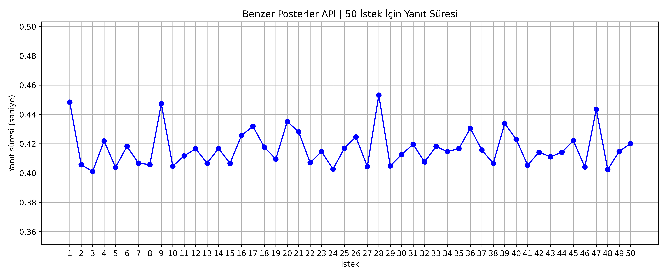

Şekil 4.4.1. Benzer Posterler API için Yanıt Süreleri

1. **get_text_recommendation**, POST istekleri üzerinde çalışır ve "searched" ve "adult_content" parametrelerini bekler. Bu parametrelere göre metin tabanlı bir öneri yapar ve ilgili filmlerin bilgilerini döndürür. Döndürülen veri aşağıdaki gibidir:

[

{

"imdb_id": "string",

"poster_path": "string",

"title": "string",

"similarity": "string"

},

...

]

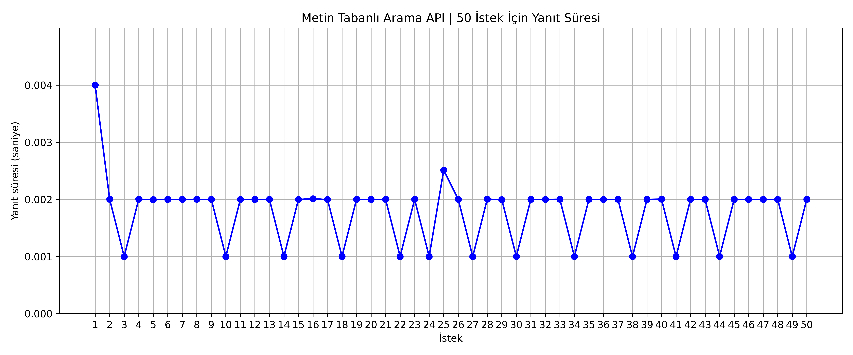

Şekil 4.4.2. Metin Tabanlı Öneri API için Yanıt Süreleri

1. **get_all_movies,** GET istekleri üzerinde çalışır ve "start", "end" ve "adult_content" parametrelerini bekler. "start" ve "end" parametreleriyle sayfalama yaparak filmleri döndürür. Eğer bu parametreler belirtilmezse, tüm filmleri döndürür. Döndürülen veri aşağıdaki gibidir:

[

{

"imdb_id": "string",

"poster_path": "string",

"title": "string",

"similarity": "string"

},

...

]

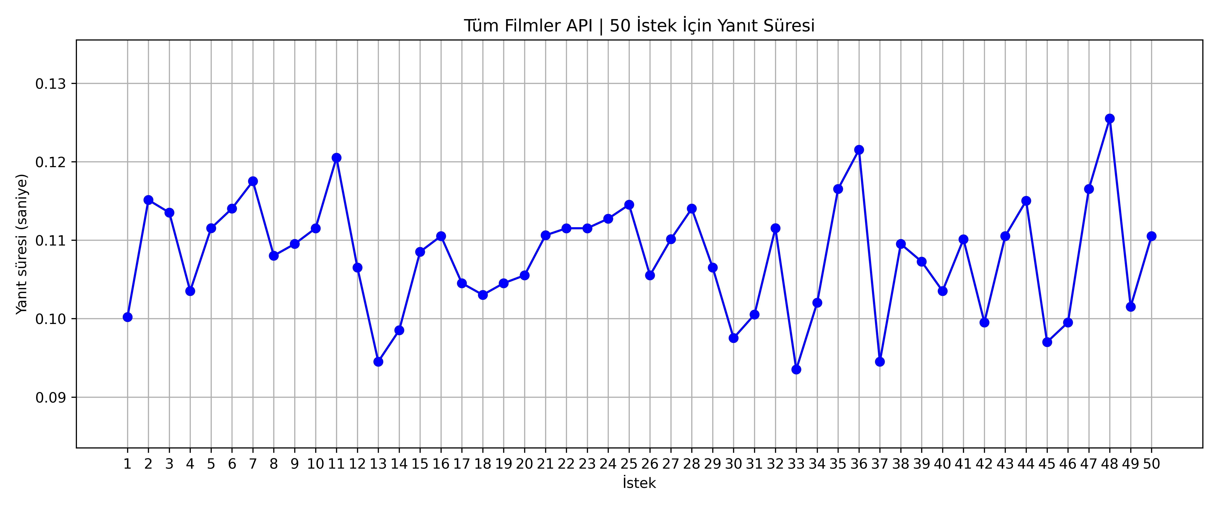

Şekil 4.4.3. Tüm Filmler API için Yanıt Süreleri

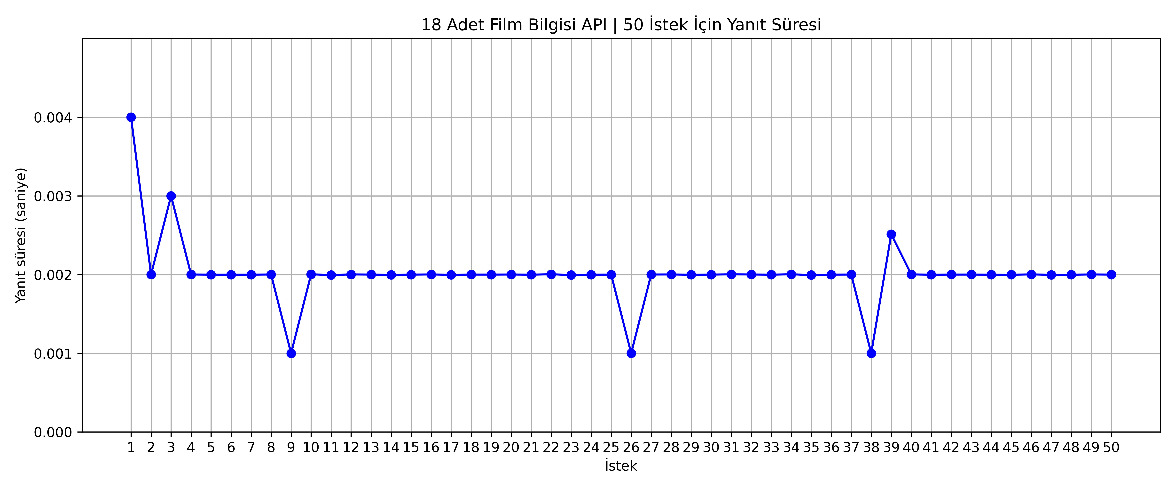

Şekil 4.4.4. 18 Adet Film API için Yanıt Süreleri

1. **get_movie,** POST istekleri üzerinde çalışır ve "movie_id" parametresini bekler. Bu parametreye göre ilgili filmin tüm bilgilerini döndürür. Döndürülen veri aşağıdaki gibidir:

{

"imdb_id": "string",

"title": "string",

"overview": "string",

"poster_path": "string",

"adult": "number",

"genre": ["string", ...]

}

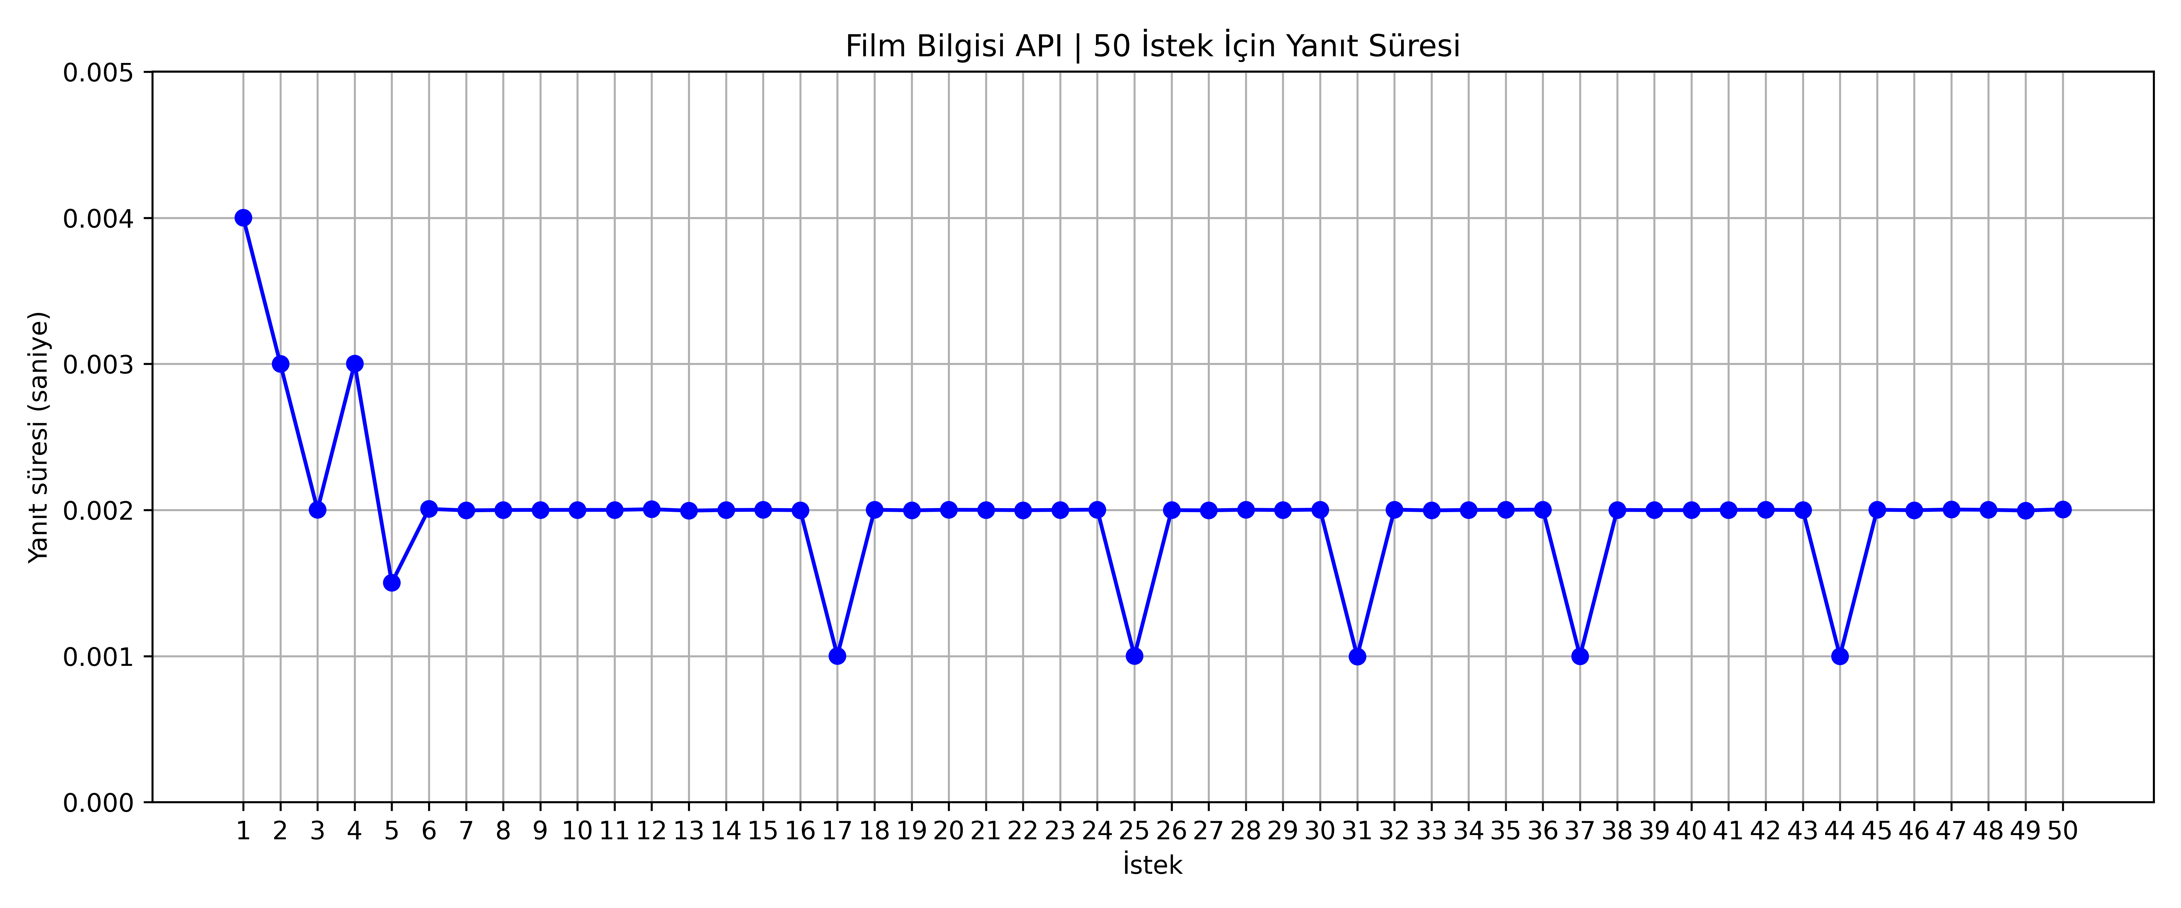

Şekil 4.4.5. Film Bilgisi API için Yanıt Süreleri

1. **search,** GET istekleri üzerinde çalışır ve "search_term" ve "adult_content" parametrelerini bekler. Bu parametrelere göre tüm filmler arasından kullanıcının aradığı filmi bulur ve ilgili filmin posterini ve idsini döndürür. Döndürülen veri aşağıdaki gibidir:

[

{

"imdb_id": "string",

"title": "string",

"poster_path": "string",

},

...

]

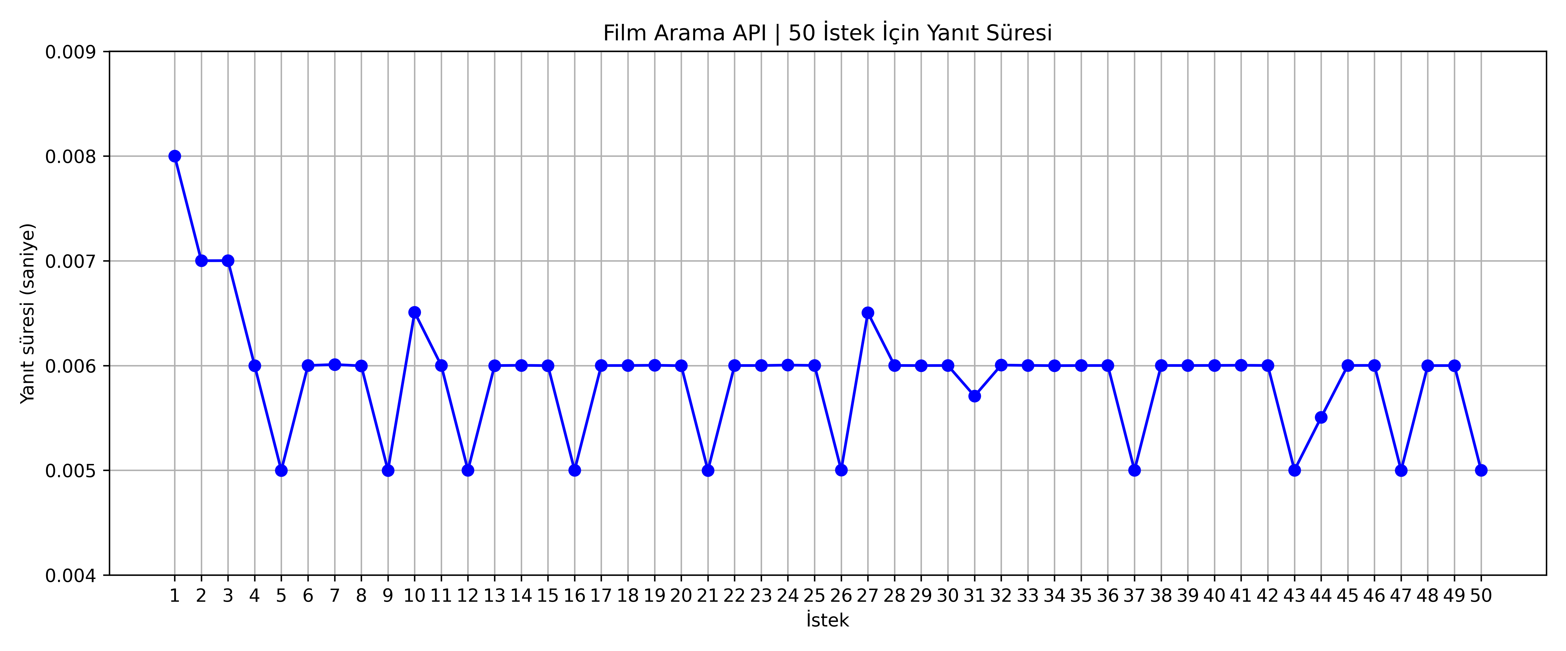

Şekil 4.4.6. Film Arama API için Yanıt Süreleri

Bu endpoint'ler, kullanıcıların isteklerine göre ilgili işlemleri gerçekleştirir ve istenen sonuçları döndürür. Bu sayede, kullanıcılar film verilerini alabilir, öneriler alabilir, arama yapabilir ve daha fazla bilgi edinebilir.

Tüm endpointlerin ortalama yanıt süreleri aşağıdaki Tablo 3’te verilmiştir.

Tablo 3 API Endpointlerinin Ortalama Yanıt Süreleri

|  |  |
| --- | --- |
| **Endpoint** | **Ortalama Yanıt Süresi (saniye)** |
| get_similar_images | 0.0018 |
| get_text_recommendation | 0.0021 |
| get_all_movies (18 adet) | 0.0020 |
| get_all_movies (Tümü) | 0.1244 |
| get_movie | 0.0018 |
| search | 0.0062 |

Sonuç olarak, Python Django ve Django Rest Framework kullanılarak geliştirilen arka yüz, kullanıcılara film verilerini almak, arama yapmak, poster benzerliği tabanlı öneriler, metin tabanlı öneriler ve film detaylarını sunmak gibi işlevleri sağlar. Bu sayede, kullanıcılar uygulamayı kullanarak ilgi duydukları filmleri keşfedebilir ve daha fazla bilgi edinebilir.

* 1. **Web Sitesi İçin Ön Yüz Hazırlanması**

Bu proje için React ve Next.js kullanılarak bir ön yüz geliştirilmiştir. React, kullanıcı arabirimlerini oluşturmak için kullanılan bir JavaScript kütüphanesidir. React, bileşen tabanlı bir yaklaşım sunar, bu da uygulamanın farklı parçalarını ayrı bileşenlere bölmeyi ve her bir bileşeni bağımsız olarak yönetmeyi sağlar. Bu şekilde, kod daha modüler, sürdürülebilir ve yeniden kullanılabilir hale geldi.

Next.js ise React tabanlı bir framework'tür ve SSR (Sunucu Taraflı Rendeleme) desteği sunar. SSR, web sayfalarının sunucu tarafında oluşturulup kullanıcılara sunulmasını sağlar. Bu, sayfaların daha hızlı bir şekilde yüklenmesini ve kullanıcıların daha hızlı bir kullanıcı deneyimi yaşamasını sağlar. SSR ayrıca arama motoru optimizasyonu (SEO) için de önemlidir, çünkü sayfalar sunucu tarafında oluşturulduğu için arama motorları tarafından daha iyi taranabilir.

Tailwind CSS ise bu projede kullanılan bir CSS framework'üdür. Tailwind CSS, önceden tanımlanmış CSS sınıflarını kullanarak stil uygulamayı kolaylaştırır. Bu, stil oluştururken CSS dosyalarında sürekli gezinmek yerine hızlı ve verimli bir şekilde tasarım yapılmasını sağlar. Tailwind CSS ayrıca birçok önceden tanımlanmış stil ve bileşen sunar, böylece tasarım oluşturmak daha kolay hale gelir.

Component yapısı, React'in temel bir özelliğidir ve projenin modülerliğini sağlamak için kullanılır. Bu yapı, uygulamayı farklı bileşenlere ayırarak her bir bileşenin kendi sorumluluklarını taşımasını sağlar. Her bileşen, kendi iç mantığını ve görüntüsünü yönetir ve bağımsız olarak kullanılabilir. Bu, kodun daha temiz, daha sürdürülebilir ve yeniden kullanılabilir olmasını sağlar. Aynı bileşen farklı sayfalarda kullanabilir ve gerektiğinde kolayca değiştirilebilir. Component yapısı, kod tekrarını önler, geliştirme sürecini hızlandırır ve bakımı kolaylaştırır.

Proje, component yapısı kullanılarak geliştirilmiş olup bağımlılıklardan kaçınmak ve kod tekrarını önlemek amacıyla 5 farklı component ve 4 sayfa içermektedir.

1. **Layout Component:** Bu component, tüm sayfanın yapısını oluşturur. Navbar ve sayfa gövdesini içerir. Sayfanın yeniden yüklenmeden geçiş yapmasını sağlar ve bir kapsayıcı olarak kullanılır.
2. **Navbar Component:** Sayfalar arasında gezinme için kullanılır ve yalnızca Layout içinde çağrılır. Navbar, filmlerin bulunduğu sayfaya, metin tabanlı aramaya, yetişkin içerik filtresine ve arama alanına erişim sağlar.
3. **OptionSlider Component:** Yetişkin içerik filtresi için kullanılan bir kaydırma arayüzü sunar. Bu şekilde kullanıcı dostu bir deneyim sağlar ve kolayca erişilebilir.
4. **Search Component:** Yazılan metne göre arama yapar ve kullanıcıya açılır bir menüde filmleri gösterir. Bir film seçildiğinde, kullanıcıyı ilgili film detay sayfasına yönlendirir.

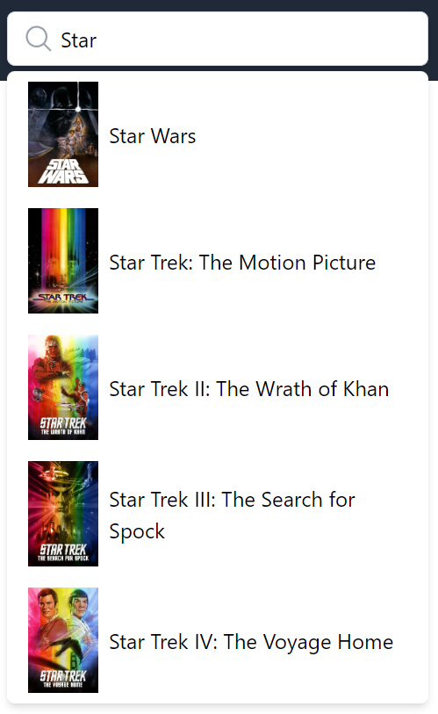

Şekil 4.5.1 Arama Bileşeni

1. **Card Component:** Filmlerin gösterildiği ekranlarda kullanılan bir yapıdır. Poster ve film adı gibi bilgileri içerir.

Sayfalar ise aşağıdaki gibidir:

1. **Index (Ana Sayfa):** Tüm filmlerin gösterildiği ve filmlerin gruplandığı bir sayfadır. Bu sayfada, filmler posterleri ve adlarıyla birlikte kullanıcıya sunulur. Filmler gruplandırılarak parça parça gösterilir ve arka planda fazla sorgu yapılmasından kaçınılarak bant genişliği tasarrufu sağlanır. Kullanıcı bir filme tıkladığında, o filmin detay sayfasına yönlendirilir.

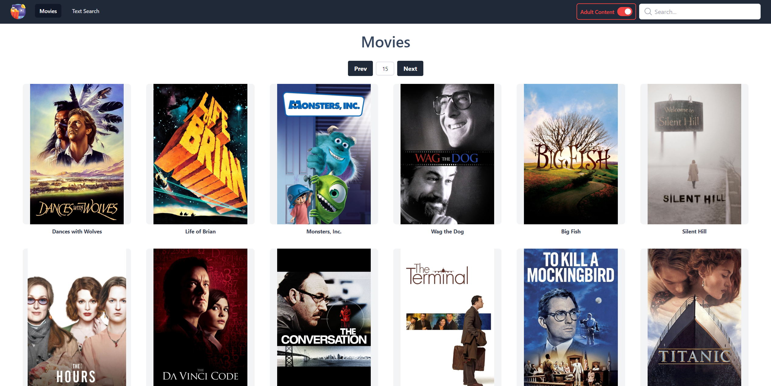

Şekil 4.5.2 Ana Sayfa

1. **Movie (Film Detay Sayfası):** Film detaylarının gösterildiği bir sayfadır. Filmin posteri, adı, açıklaması, türleri ve yetişkin içerik durumu gibi bilgiler yer alır. Kullanıcı, bu sayfada filmi baz alarak öneriler alabileceği bir buton ve doğrudan filmin IMDb sitesine yönlendiren bir buton bulur.

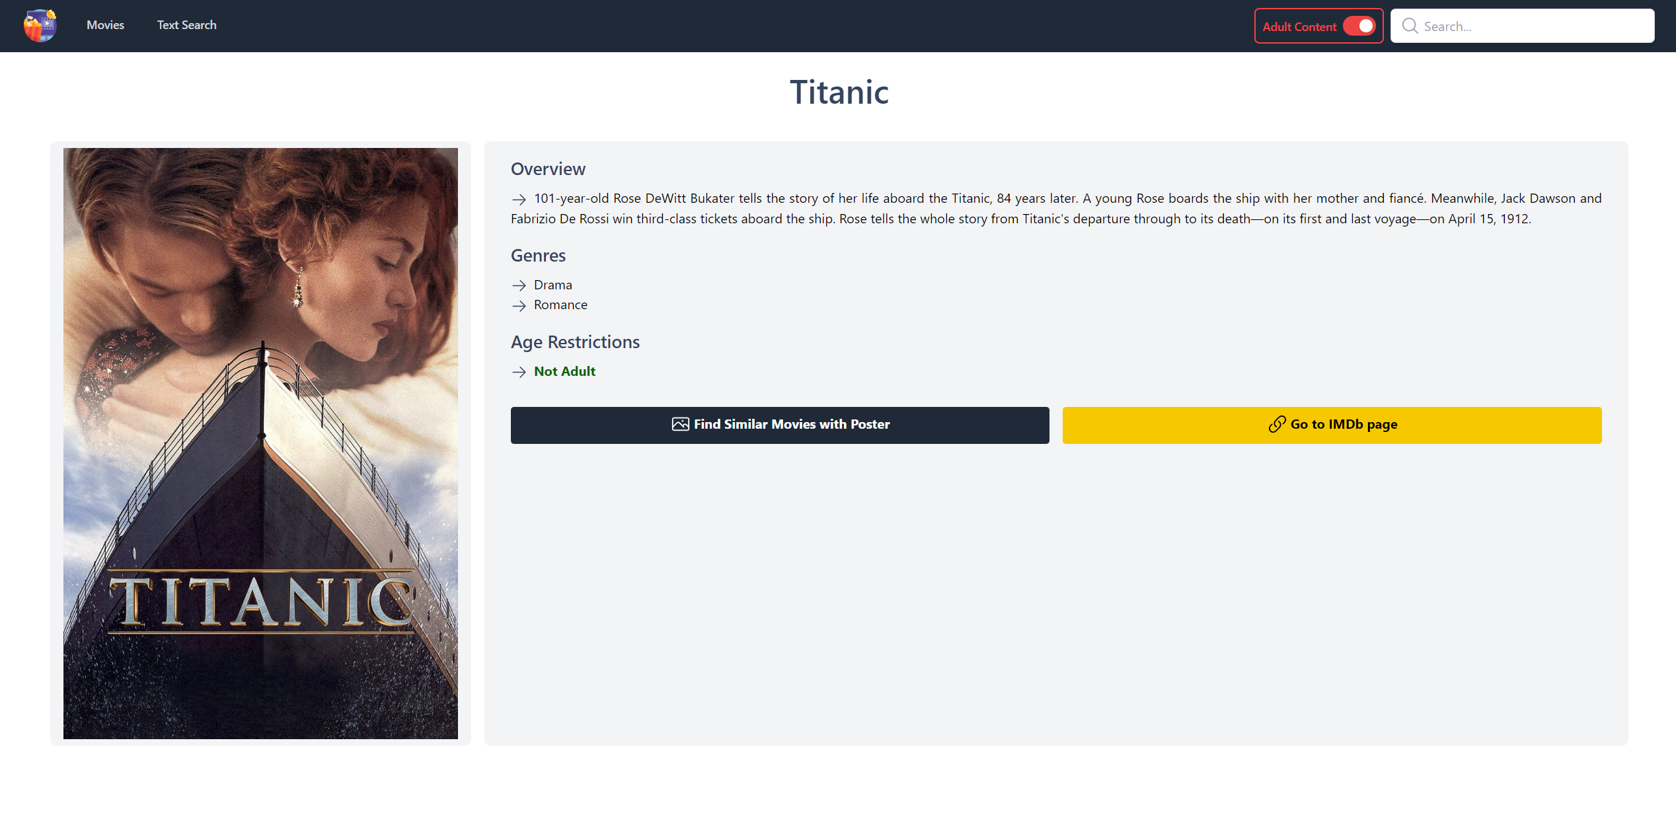

Şekil 4.5.3 Film Detay Sayfası

1. **TextSearch (Metin Tabanlı Film Öneri Sayfası):** Metin tabanlı film önerilerinin sunulduğu bir sayfadır. Kullanıcı herhangi bir metin girdiğinde ve onayladığında, metne dayalı önerilen filmler kullanıcıya sunulur.

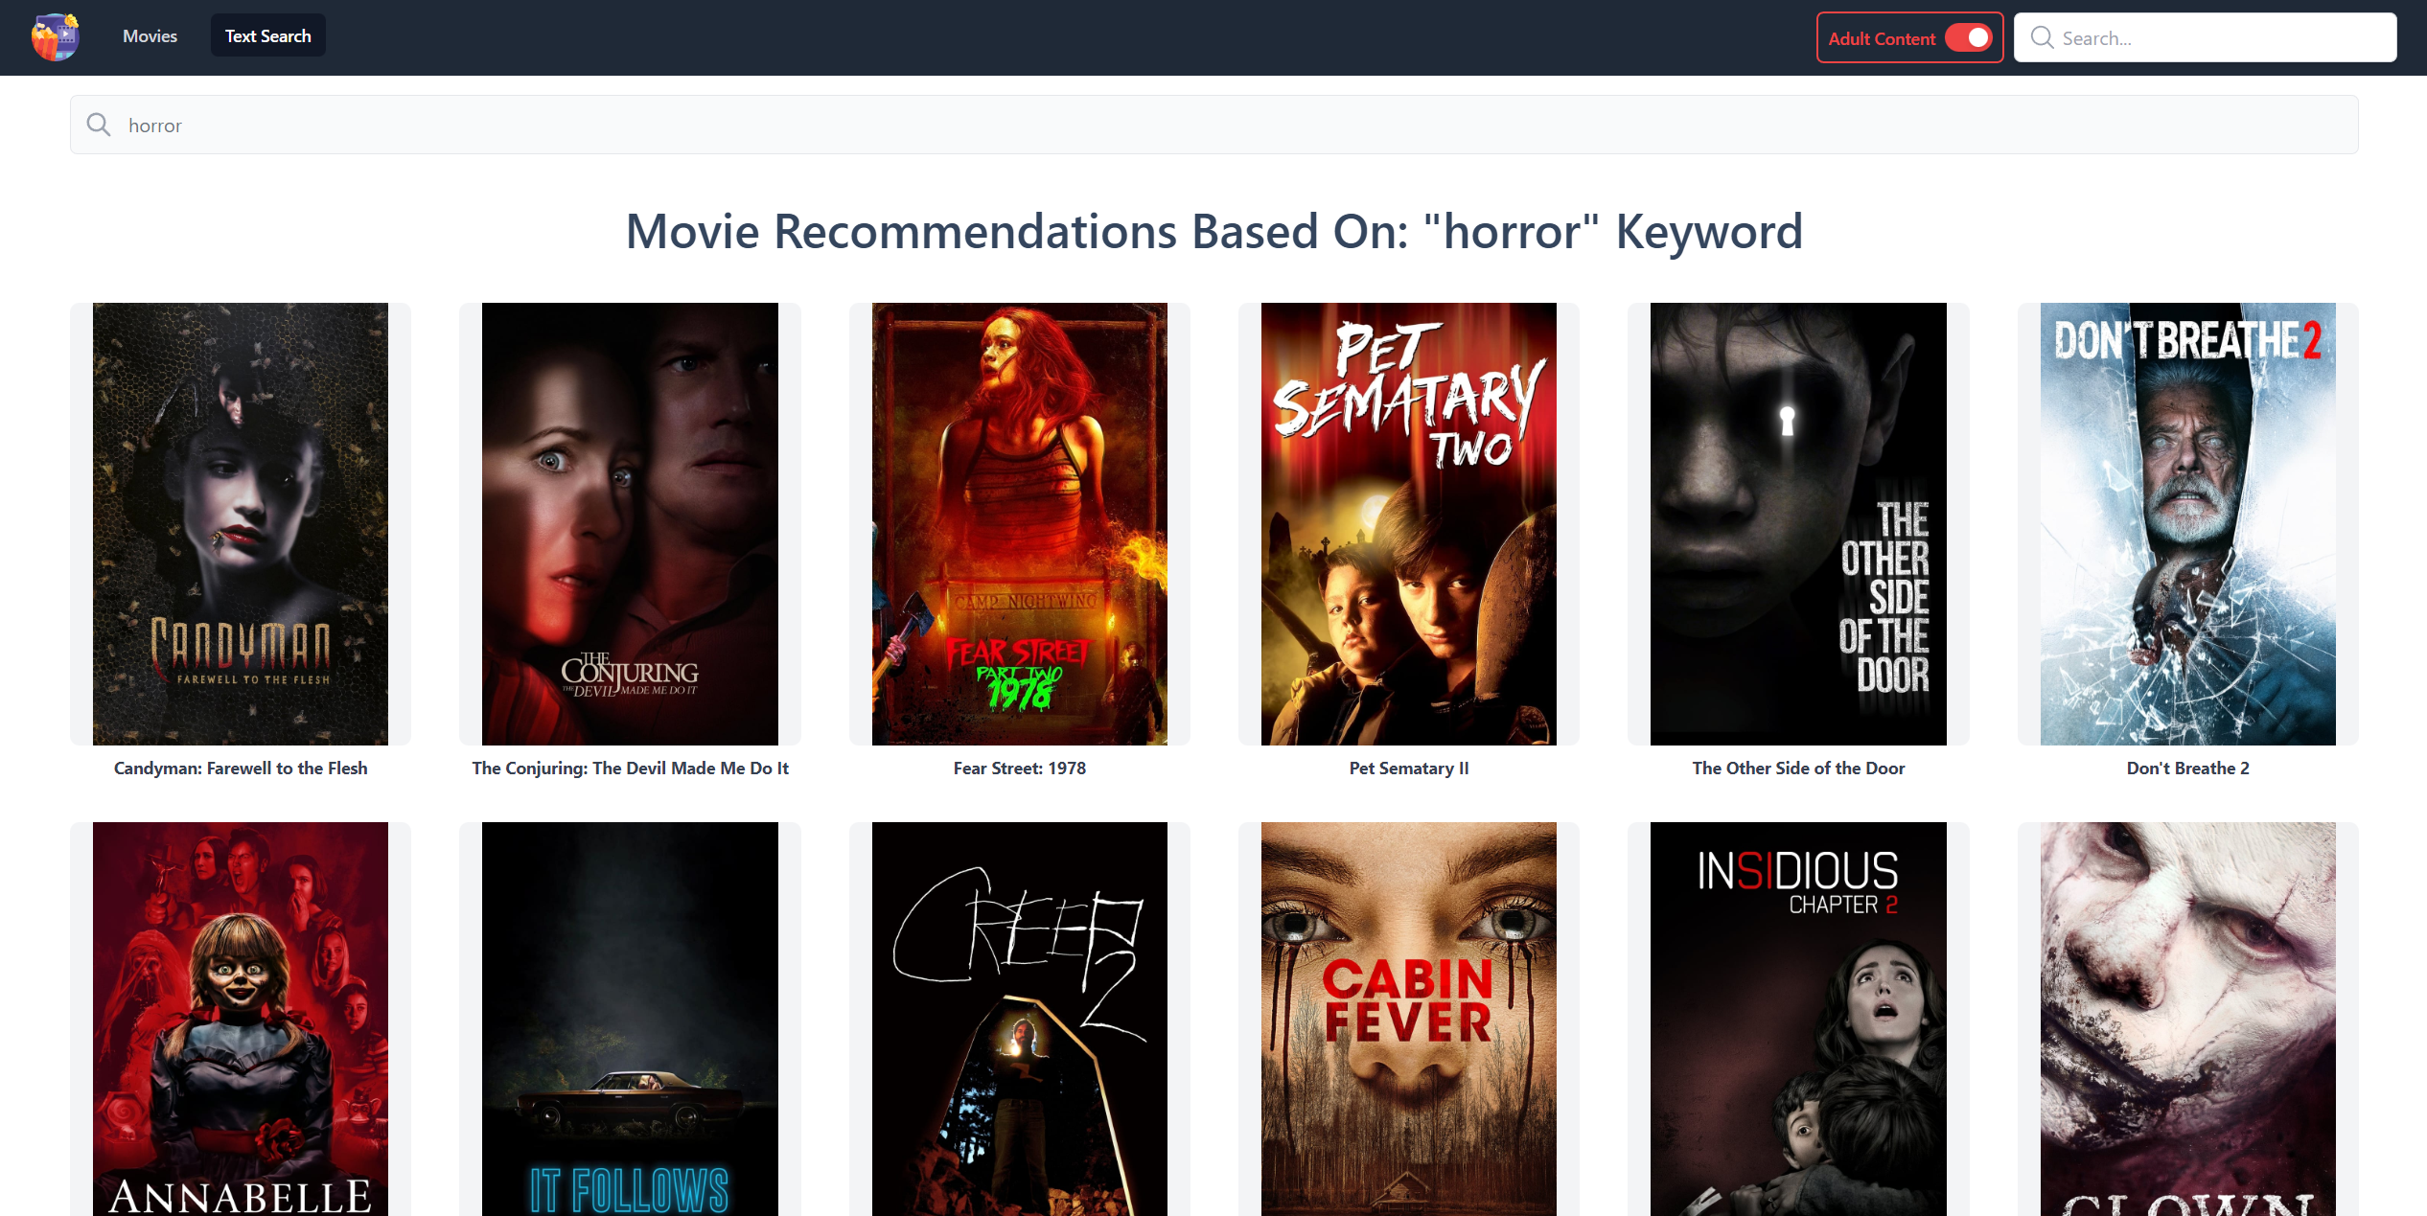

Şekil 4.5.4 Metin Tabanlı Film Öneri Sayfası

1. **SimilarMovies (Poster Tabanlı Film Öneri Sayfası):** Poster benzerliğine dayalı film önerilerinin sunulduğu bir sayfadır. Kullanıcı, film detay sayfasında öneri butonuna tıkladığında bu sayfaya yönlendirilir ve film posterine göre yapılan öneriler burada gösterilir. Kullanıcı bir öneriye tıkladığında, ilgili filmin detay sayfasına yönlendirilir.

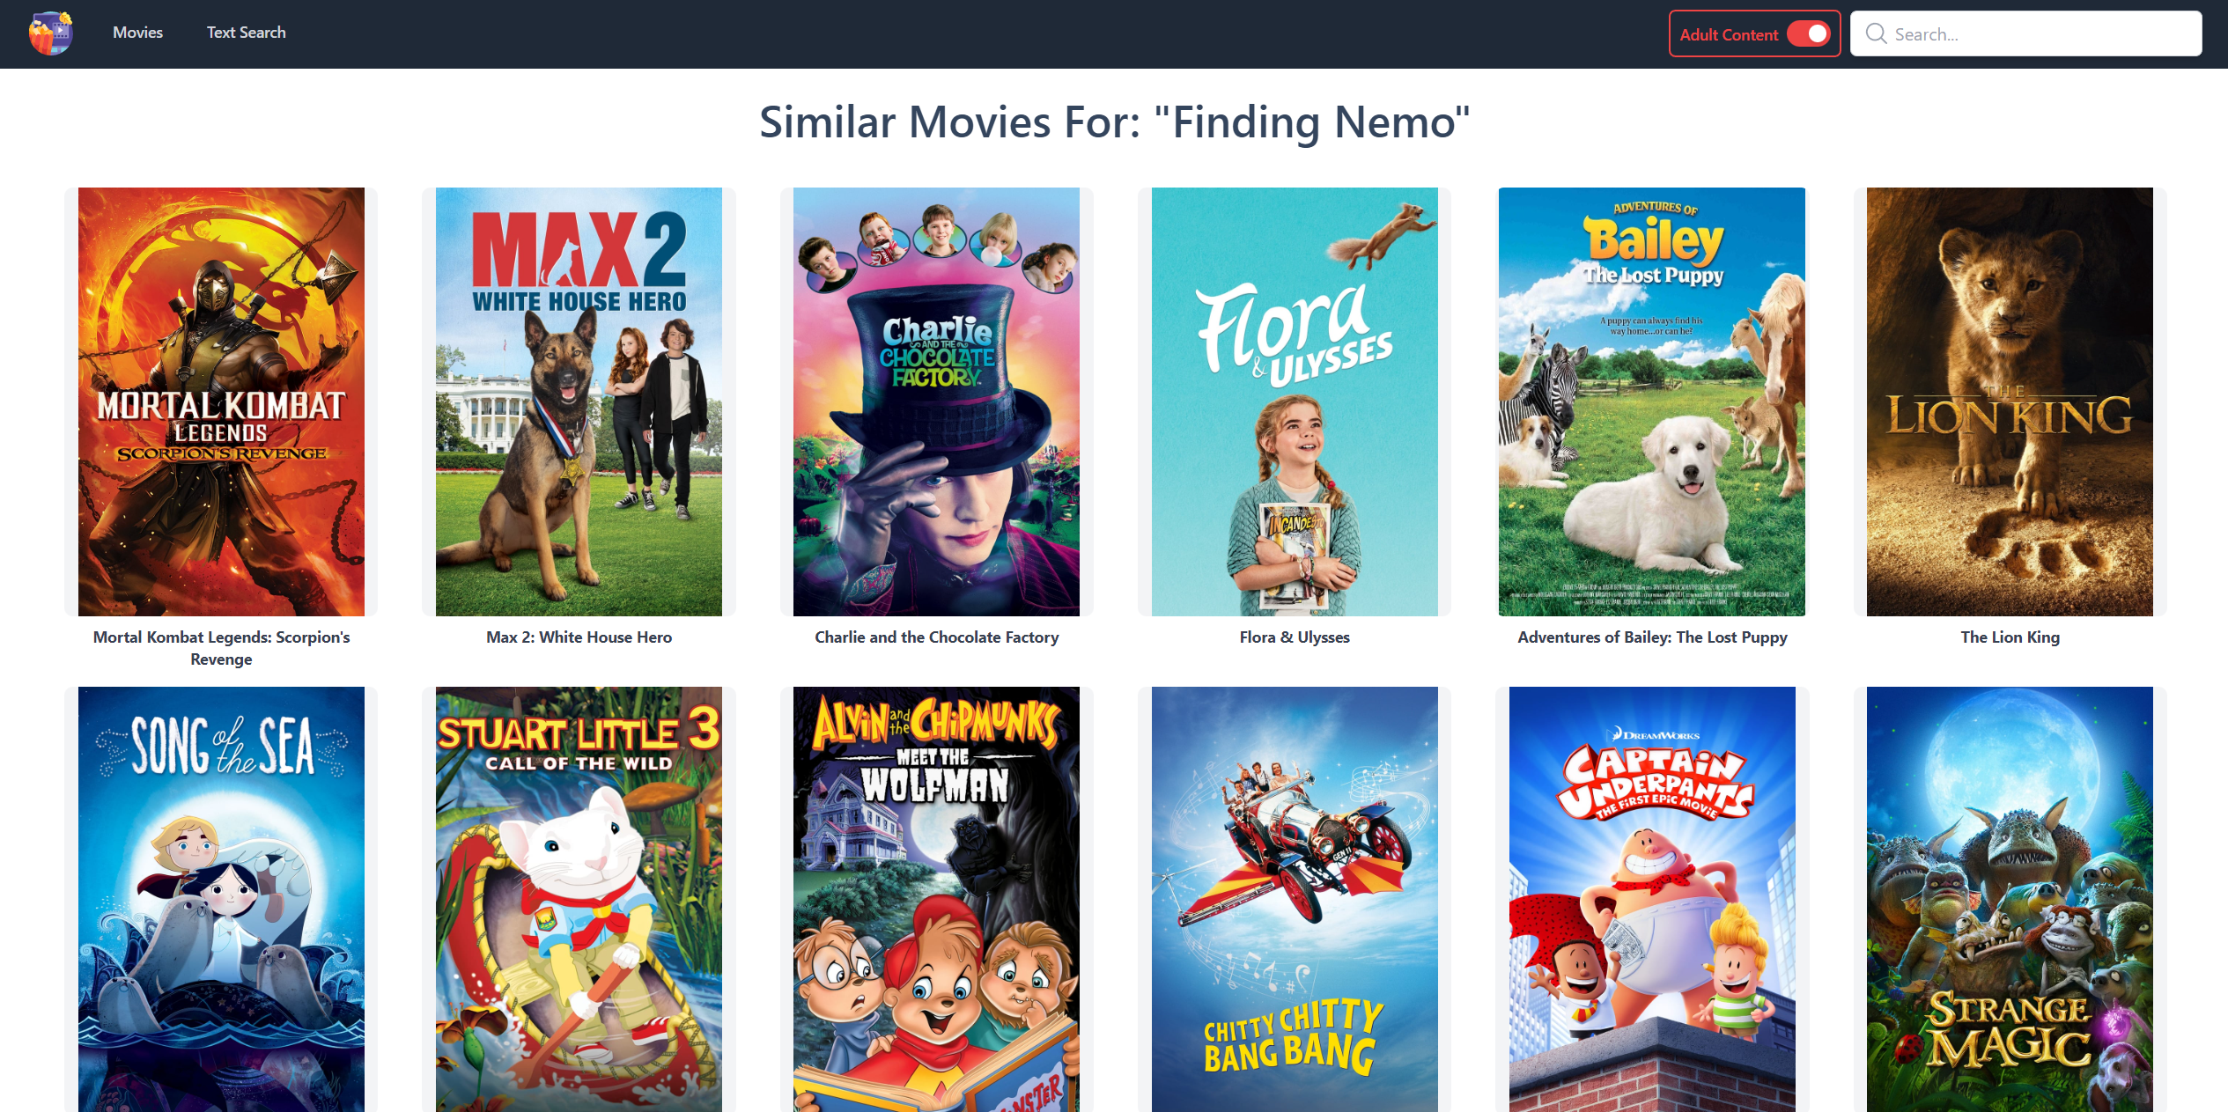

Şekil 4.5.4 Poster Tabanlı Film Öneri Sayfası

Bu sayfaların tasarımında Tailwind CSS kullanılmıştır. Tailwind CSS, hızlı ve esnek bir CSS framework'üdür ve önceden tanımlanmış CSS sınıflarını kullanarak stil uygulamak için kolay bir yöntem sunar.

Bu proje, React ve Next.js'in kullanılmasıyla geliştirilen bir arayüz ile kullanıcılara film verilerini görüntüleme, arama yapma, öneriler almayla ilgili işlevleri sunmaktadır. Component yapısı kullanılarak kodun modüler ve yeniden kullanılabilir olması sağlanmıştır.

* 1. **Geliştirme Ortamı**

Bu projede kullanılan teknolojiler ve donanım, işlem kapasitesi ve verimlilik açısından büyük önem taşımaktadır. Posterler arasındaki benzerliklerin hesaplanmasında, Tensorflow ve Keras gibi derin öğrenme kütüphaneleri kullanılmıştır. Bu kütüphaneler, yüksek seviye soyutlamaları sağlar ve bu sayede karmaşık ağ yapılarının daha hızlı ve verimli bir şekilde oluşturulmasına yardımcı olur.

Tensorflow, veri akış grafiklerini kullanarak büyük ölçekli makine öğrenme uygulamaları için çok yüksek performanslı bir hesaplama kapasitesi sağlar. Bu kütüphane, özellikle çok boyutlu veri dizi işlemlerinde (tensorlarla) çok etkilidir. Tensor çekirdekleri ise NVIDIA'nın grafik işlem birimlerinde (GPU) kullanılan bir özelliktir. Tensor çekirdekleri, derin öğrenme algoritmalarındaki matris işlemlerini hızlandırmak için tasarlanmıştır ve bu sayede bu algoritmalardan çok daha hızlı ve verimli bir şekilde yararlanılabilir.

CUDA ise, paralel hesaplama uygulamalarının NVIDIA'nın grafik işlem birimleri (GPU'lar) üzerinde çalışmasını sağlayan bir platformdur. Tensorflow'un CUDA'yı desteklemesi, büyük veri setlerinin işlenmesinde önemli bir hız artışı sağlar. Çünkü CUDA, işlemlerin GPU tarafından paralel olarak gerçekleştirilmesini sağlar, bu da hesaplamaların hızını önemli ölçüde artırır.

Ubuntu işletim sistemi seçilmesinin bir nedeni, Windows'un yerel olarak GPU hızlandırmasını desteklememesidir. GPU hızlandırması, karmaşık matematiksel işlemlerin çok daha hızlı gerçekleştirilmesini sağlar. Bu, büyük veri setleri üzerinde çalışırken özellikle önemlidir, çünkü bu tür işlemler genellikle çok fazla işlem gücü gerektirir. Dolayısıyla, Ubuntu'nun bu özelliği, projenin genel performansını büyük ölçüde artırır.

Projenin gerçekleştirildiği donanımın seçimi de önemlidir. NVIDIA GeForce RTX3070Ti grafik kartı ve 32GB RAM, bu projenin gerektirdiği yüksek işlem kapasitesini sağlar. RTX3070Ti'nin yüksek sayıda Tensor çekirdeklerine sahip olması ve CUDA'yı desteklemesi, derin öğrenme işlemlerinin hızlı ve verimli bir şekilde gerçekleştirilmesine olanak sağlar. Benzer şekilde, yüksek miktarlı RAM, büyük veri setlerinin işlenmesini ve kompleks algoritmaların uygulanmasını kolaylaştırır. Bu nedenle, bu donanımların seçimi, projenin başarısı için kritik önem taşır.

Şekil 4.6.1’de TensorFlow ile poster veri seti üzerinde gerçekleştirilen ResNet50V2 model eğitiminden elde edilen iterasyon süreleri gösterilmiştir. Yapılan teste göre GPU hızlandırmasının varlığında işlemler yaklaşık 7 kat daha hızlı gerçekleştirilmiştir.

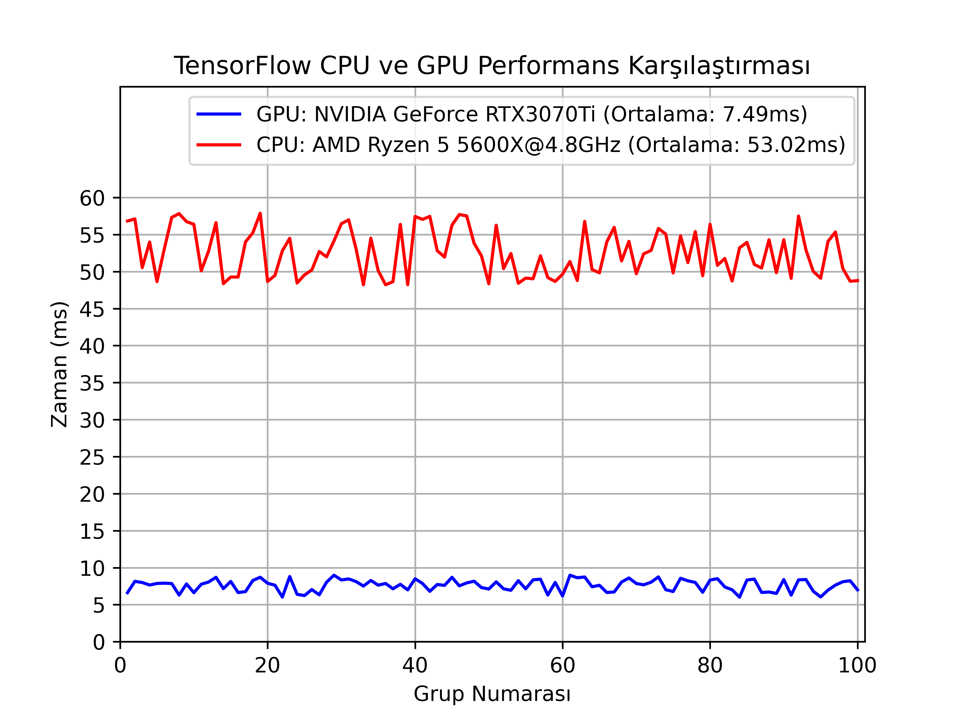

1. **TARTIŞMA VE SONUÇ**

Proje kullanıcıların ilgi alanlarına ve tercihlerine göre kişiselleştirilmiş film önerileri sunmayı hedeflemektedir. Projenin özgünlüğü, izleme geçmişi yerine kullanıcı yorumlarına ve film posterlerine dayanarak bu önerileri oluşturmasıdır. Bu yaklaşım, her kullanıcının deneyimini anonim ve benzersiz kılar, böylece daha geniş ve çeşitli bir kitleye hitap edebilir.

Bu hedef doğrultusunda, proje kapsamında bir dizi özellikli öneri sistemi geliştirilmiştir: poster benzerliği ve metin yorumlar özelliklerine dayalı öneriler. Bu çeşitli sistemlerin amacı, kullanıcının belirli bir film hakkında ne düşündüğünü, hangi film türlerini tercih ettiğini ve hangi konulara ilgi duyduğunu daha iyi anlamak ve bu bilgileri kullanarak daha kişiselleştirilmiş ve alakalı film önerileri sunmaktır.

Projenin birincil dayanağı, IMDb ve TMDb API'larından toplanan büyük bir film veri setidir. Bu veri seti, her filmin adını, kimliğini, türünü, yetişkin içeriğini, poster linklerini ve kullanıcı yorumlarını içerir. Veri setinin işlevi, film verilerinin düzenli, doğru ve güncel tutulmasını sağlamaktır, böylece her kullanıcının alaka düzeyini ve deneyimini en üst düzeye çıkarabilir.

Yorum tabanlı öneri sistemi, projenin ana özelliklerinden biridir. Bu sistem, filmler hakkında kullanıcıların düşüncelerini ve duygularını analiz eder. Bu analiz, doğal dil işleme (NLP) teknikleri ve makine öğrenmesi algoritmaları ile gerçekleştirilir. NLP ve makine öğrenmesi, yorumların semantik bilgisini çözümlemekte ve bu bilgiyi kullanarak kullanıcıların ilgi alanlarına ve tercihlerine dayalı öneriler oluşturmaktadır.

K En Yakın Komşu (KNN) algoritması, belirli bir kullanıcının beğeneceği filmleri önermek için kullanılır. KNN, benzer kullanıcı yorumları arasında bağlantılar kurmak için kullanılır. Bu bağlantılar, benzer düşünce ve duyguları olan kullanıcılar arasında kurulur. Bu şekilde, sistem bir kullanıcının ilgi alanlarını ve tercihlerini diğer kullanıcıların yorumlarına dayanarak tahmin edebilir.

Kosinüs benzerliği, bu süreçte önemli bir rol oynar. Kosinüs benzerliği, yorumlar arasındaki benzerlikleri ölçmek için kullanılan bir tekniktir. Bu, sistemlerin doğru ve uygun öneriler oluşturmasına yardımcı olur.

Poster tabanlı öneri sistemi, projenin diğer önemli özelliğidir. Bu sistem, film posterlerinin görsel özelliklerine dayalı öneriler oluşturur. Bu özellikler, bir film türünün veya içeriğinin kullanıcının ilgisini çekebileceğini gösterir. Posterler, ResNet50V2 modeli kullanılarak işlenir. Bu model, posterlerin özelliklerini çıkarır ve bu özellikleri benzerlik analizi için kullanır.

Bununla birlikte, bu sistemlerin belirli sınırlamaları vardır. Örneğin, belirli bir film hakkında yeterince kullanıcı yorumu yoksa veya belirli bir film posteri belirgin özelliklere sahip değilse, sistem tam anlamıyla etkin olmayabilir. Bu durumlar, proje ekibinin gelecekte ele alması gereken zorlukları temsil eder.

Gelecekte daha fazla film verisi eklenmesi ve kullanıcı geri bildirimlerinin anonim olarak alınması sistemlerin doğruluğunu ve etkinliğini artırabilir, böylece kullanıcı deneyimini iyileştirebilir.

Sonuç olarak, bu bitirme projesi, kullanıcıların ilgi alanlarına ve tercihlerine göre kişiselleştirilmiş film önerileri sunmayı amaçlar. Projenin geliştirilmesi ve iyileştirilmesi, daha kişiselleştirilmiş ve etkili öneri sistemlerinin oluşturulmasına yardımcı olabilir. Bu, kullanıcıların daha bilinçli film seçimleri yapmasını ve daha tatmin edici bir izleme deneyimi yaşamasını sağlar.

**KAYNAKLAR**

Arora, G., Kumar, A., Devre, G.S. and Ghumare, A., 2014. Movie recommendation system based on users’ similarity. *International journal of computer science and mobile computing*, *3*(4), pp.765-770.

Bhargav, S., 2014. Efficient Features for Movie Recommendation Systems.

Cambria, E. and White, B., 2014. Jumping NLP curves: A review of natural language processing research. *IEEE Computational intelligence magazine*, *9*(2), pp.48-57.

Cataltepe, Z., ULUYAĞMUR, M. and TAYFUR, E., 2016. *Feature selection for movie recommendation*. Turkish Journal of Electrical Engineering and Computer Sciences, 24(3), pp.833-848.

Chaudhuri K. D., 2022, *Building Naive Bayes Classifier from Scratch to Perform Sentiment Analysis* [online], <https://www.analyticsvidhya.com/blog/2022/03/building-naive-bayes-classifier-from-scratch-to-perform-sentiment-analysis/> [Ziyaret Tarihi: 21 Aralık 2022]

Chen, H.W., Wu, Y.L., Hor, M.K. and Tang, C.Y., 2017, July. Fully content-based movie recommender system with feature extraction using neural network. In *2017 International conference on machine learning and cybernetics (ICMLC)* (Vol. 2, pp. 504-509). IEEE.

Fleischman, M. and Hovy, E., 2003, January. Recommendations without user preferences: a natural language processing approach. In *Proceedings of the 8th international conference on Intelligent user interfaces* (pp. 242-244).

InterviewBit, 2022, *Python Vs R: Know The Difference* [online], <https://www.interviewbit.com/blog/python-vs-r/> [Ziyaret Tarihi: 10 Aralık 2022]

JavaTPoint, 2021, *Support Vector Machine Algorithm* [online], <https://www.javatpoint.com/machine-learning-support-vector-machine-algorithm> [Ziyaret Tarihi: 20 Aralık 2022]

JavaTPoint, 2021, *K-Nearest Neighbor(KNN) Algorithm for Machine Learning* [online], <https://www.javatpoint.com/k-nearest-neighbor-algorithm-for-machine-learning> [Ziyaret Tarihi: 20 Aralık 2022]

Jelodar, H., Wang, Y., Rabbani, M. and Ayobi, S., 2019. Natural Language Processing via LDA Topic Model in Recommendation Systems. *arXiv preprint arXiv:1909.09551*.

Kaggle, 2018, *Kaggle Machine Learning & Data Science Survey* [online], <https://www.kaggle.com/datasets/kaggle/kaggle-survey-2018> [Ziyaret Tarihi: 10 Aralık 2022]

Kaushik, A., Gupta, S. and Bhatia, M., 2018. A movie recommendation. System using Neural Networks. *International Journal of Advance Research, Ideas and Innovations in Technology*, *4*(2), pp.425-430.

Madrigal A. C., 2014, *How Netflix reverse engineered Hollywood* [online]. <https://www.theatlantic.com/technology/archive/2014/01/how-netflix-reverse-engineered-hollywood/282679> [Ziyaret tarihi: 8 Aralık 2022].

Miyahara, K. and Pazzani, M.J., 2002. Improvement of collaborative filtering with the simple Bayesian classifier. *Information Processing Society of Japan*, 43(11).

Nessel, J. and Cimpa, B., 2011, August. The movieoracle-content based movie recommendations. In 2011 IEEE/WIC/ACM International Conferences on Web Intelligence and Intelligent Agent Technology (Vol. 3, pp. 361-364). IEEE.

Netflix, 2020, *How Netflix’s Recommendations System Works* [online], <https://help.netflix.com/en/node/100639> [Ziyaret Tarihi: 8 Aralık 2022]

Uluyagmur, M., Cataltepe, Z. and Tayfur, E., 2012, October. Content-based movie recommendation using different feature sets. In *Proceedings of the world congress on engineering and computer science* (Vol. 1, pp. 17-24).

PapersWithCode, *Image Classification on ImageNet*, 2022, <https://paperswithcode.com/sota/image-classification-on-imagenet> [Ziyaret Tarihi: 15 Aralık 2022]

Saha S., 2018, *A Comprehensive Guide to Convolutional Neural Networks — the ELI5 way* [online], <https://towardsdatascience.com/a-comprehensive-guide-to-convolutional-neural-networks-the-eli5-way-3bd2b1164a53> [Ziyaret Tarihi: 20 Aralık 2022]

Salgado P. G., 2022, *What’s New In Python 3.11* [online]*,* Python, <https://docs.python.org/3/whatsnew/3.11.html> [Ziyaret Tarihi: 10 Aralık 2022].

Sánchez-Moreno, D., González, A.B.G., Vicente, M.D.M., Batista, V.F.L. and García, M.N.M., 2016. A collaborative filtering method for music recommendation using playing coefficients for artists and users. Expert Systems with Applications, 66, pp.234-244.

Stokmans, M., 2015, Effectiveness of promotional film posters. In *Proceedings of the 10th International Conference on Arts and Cultural Management, Aix-en-Provence, France* (Vol. 28).

Hassan, M., 2023, VGG16 - convolutional network for classification and detection. VGG16 - Convolutional Network for Classification and Detection. <https://neurohive.io/en/popular-networks/vgg16/> [Ziyaret Tarihi: 20 Mayıs 2023].

Mukherjee, S., 2022, The annotated resnet-50. Medium. <https://towardsdatascience.com/the-annotated-resnet-50-a6c536034758> [Ziyaret Tarihi: 20 Mayıs 2023].

# **EKLER**

# **ÖZGEÇMİŞ**

**Siraç PETMEZÇİLER**

2001 İstanbul doğumlu. İlkokulu ve ortaokulu İkbaliye İlköğretim Okulu’nda, liseyi de Mustafa Saffet Anadolu Lisesi’nde tamamladı. 2019 yılından beri İstanbul Üniversitesi Cerrahpaşa Mühendislik Fakültesi Bilgisayar Mühendisliği bölümüne devam etmektedir.

**Emin Can ÖZGE**

2001 İstanbul doğumlu. İlkokulu Öğretmen Harun Reşit İlköğretim Okulu ve ortaokulu Nevzad Ayasbeyoğlu Ortaokulu’nda tamamladı. Lise eğitimini İstanbul Anadolu Lisesi’nde tamamladı. 2019 yılından beri İstanbul Üniversitesi Cerrahpaşa Mühendislik Fakültesi Bilgisayar Mühendisliği bölümüne devam etmektedir.